国家标准《易切削铜合金线材》编制说明

（送审稿）

宁波博威合金材料股份有限公司
2026年06月
国家标准《易切削铜合金线材》编制说明
（送审稿）
一、工作简况
1.1任务来源
根据《国家标准委关于下达2025年第七批推荐性国家标准计划及相关标准外文版计划的通知》（国标委发（2025）43号）文件，《易切削铜合金线材》行业标准（计划号20253790-T-610），由宁波博威合金材料股份有限公司、宁波长振铜业有限公司、宁波兴敖达金属新材料有限公司、芜湖楚江合金铜材有限公司、浙江海亮股份有限公司、有研工程技术研究院有限公司等公司起草，完成年限为2026年。
1.2立项目的和意义
《“十四五”原材料工业发展规划》中指出，提高产品质量，加强质量管理和过程管控；推进产业协同，加强上下游衔接联动。《易切削铜合金线材》标准自2010年实施以来，在电力、电子电讯、汽车交通、仪表、五金装饰等行业广泛应用，并与下游客户保持持续互动，不断提高产品质量的稳定性，可靠性和适用性，规范了易切削铜合金线材的选材、应用、检验和出货，减少了企业与下游客户的纠纷，消除了因标准不统一的贸易壁垒，对促进行业绿色可持续发展、迫使企业通过推动技术创新，支撑产业升级起到了重要的作用。
据统计，国内每年生产60000吨左右的易切削铜合金线材产品，其中15%左右出口欧美、日本、印度、马来西亚、印尼等国家。近些年，随着市场及未来产品的发展，以及下游客户自动化程度的提高，客户对易切削铜合金线材的牌号、性能、规格、精度等有了更严的要求市场对高强、高弹、环保、耐磨、耐腐蚀等性能的要求越来越高，原标准中的牌号及性能已无法覆盖目前的市场需求。
- 打破高端应用技术封锁
C19160线材因其高强、高弹的特性在航天、重载等连接器上及导电弹簧领域上有所应用，打破了美国Materion、德国Wieland、瑞士金属、Lebronze等企业的垄断。与T53500同一系列的C53400经过近十年的市场验证，因其优异的弹性、耐磨、抗磁及耐腐蚀性能，广泛应用于精密仪器仪表、航空航天、汽车零部件等行业。此外，锌白铜C79860、T79870、C79200等牌号在制笔行业、汽车钥匙、乐器等领域广泛使用并得到了客户的认可并已出口。
- 加大环保铜材应用
同时，随着欧盟RoHS指令的不断推进，T49210、C49260、C49340、T49360、T68320等无铅环保黄铜因其环保优势在消费电子、电子电器、汽车等领域替代了部分铅黄铜的市场。
- 完善产品性能指标要求及检测
随着生产和检测能力的提升，已有大量的数据支撑以完善易切削铜合金线材的多项性能。例如下游客户装备的自动化程度的提高及产品品质的提高，对线材的各项指标及相应的检测方法有了更高的要求。
《“十四五”推动高质量发展的国家标准体系建设规划》中指出，加快钢铁、有色金属、建材、化工等标准升级换代，优化材料标准制定与科技创新、产业发展协同机制，淘汰低端产品和落后产能，促进材料产业链供应链上下游标准稳定有效衔接。为保证该标准的先进性和适用性，特提出该标准的修订。该标准修订后，有利于满足国内外市场、客户对产品的更高要求，有利于行业的健康可持续发展。
1.3主要参加单位和工作成员所作的工作
本标准的负责起草单位宁波博威合金材料股份有限公司是国家技术创新示范企业、国家级制造业单项冠军示范企业，拥有国家认定企业技术中心、国家级博士后科研工作站、国家认可实验室、国家地方联合工程研究中心等。先后承担国家“十三五”重点研发计划项目、国家“十一五”、科技支撑计划等项目，迄今已获得200多项国内外发明专利，主持、参与我国国家、行业标准制修订工作30多项，引领我国有色合金新材料行业持续发展。博威合金致力于有色合金新材料的研发和生产,服务于半导体、超大规模集成电路、5G/6G通讯、航空航天、高铁、船舶、新能源汽车等30多个行业，打破了多项国外企业对高端合金领域的垄断，解决了新材料“卡脖子”问题，助推我国产业升级。公司在有色合金新材料领域多种新材料的成功研发及产业化，为起草本行业标准提供了有力的技术支撑，具备了起草本国家标准的技术基础。
宁波长振铜业有限公司是生产环保复杂黄铜棒、型、线的高新技术企业，厂区面积9.2万平方米，年产销量已达20多万吨，中国铜棒（排）材十强企业第三名，工业和信息化部第6批制造业单项冠军示范企业、浙江省标准创新型企业、浙江省循环经济示范企业和浙江省绿色企业。2025年获得宁波竞争力百强企业、制造业百强企业和综合百强企业。公司建有院士工作站，2023年认定为浙江省级重点院士工作站。是全国再生黄铜技术中心和浙江省技术中心。有一支经验丰富的专业团队，技术实力雄厚。在流程、设备、技术、生产管控等方面致力于智能化制造的引进与应用。拥有专利60多件，其中发明专利30多件。公司主持、参与制定各类标准46项，其中国家标准25项，多次获得国家标准创新奖。曾获浙江省标准创新贡献奖重大贡献奖。有一定的技术实力和标准制定的基础。
宁波兴敖达金属新材料有限公司始建于1992年，现有员工150人。公司主要产品有铋黄铜、硅黄铜、锡黄铜、硅铋黄铜等无铅易切削铜合金以及紫铜、碲铜、铁青铜、锡青铜、黄铜类合金材料近百个牌号，产品广泛应用于气门芯、电子接插件、气割、焊枪、水暖、阀门、卫厨、新能源、航空航天等领域，尤其是碲铜材料为新能源行业的绿色环保及可持续发展提供了关键材料保障。公司为国家“高新技术企业”，拥有“省级高新技术企业研究开发中心”。公司先后添置了近40台（套）先进的生产设备和检测仪器，拥有一支经验丰富的专业研发团队，完成“特种碲铜合金材料应用技术研究”宁波市科技创新重大专项项目及宁波市科技创新项目3项。在产学研合作方面与中南大学、大连理工大学等国内知名高校和科研院所建立了长期紧密合作关系，为铜及铜合金材料的研制和生产提供了可靠保证。主持和参与制定国家及行业标准12项、获国家授权发明专利15项，其中国际专利2项。
芜湖楚江合金铜材有限公司是安徽楚江科技新材料股份有限公司的全资子公司,国家高新技术企业，专精特新小巨人企业，拥有省级企业中心、铜合金产业公共服务平台、市级绿色工厂、市级数字化车间、市级工程技术研究中心。主要生产高精密新材料切割用黄铜母线材、高精度电气接插件线材、高精度Y型母线、高端电子元器件用铜合金线材、高端服辅用高弹耐磨铜合金线材等十几种产品。公司拥有较强的产品研发实力，先后承担了省级、市级产业化和科技计划项目，且成功研发出4项省级科技研究成果、6项省级新产品、8项高新技术产品，拥有60多项国家专利技术，共参与国家、行业标准10余项。
浙江海亮股份有限公司是海亮集团核心产业全资子公司。自2001年成立以来，公司一直致力于优质铜产品、导体新材料、铝基新材料的研发、生产、销售和服务，于2008年1月16日在深圳证券交易所上市（股票代码：002203），是全球铜管棒加工行业的标杆和领袖级企业。截至2024年底，公司总资产达444.80亿元，实现总营业收入875.45亿元，利润总额6.58亿元。目前公司在浙江、上海、安徽、广东、越南、泰国、重庆、成都、山东、甘肃、美国、德国、法国、意大利、西班牙等亚洲、美洲、欧洲地区拥有23大生产基地，在国内外积累了大批优质稳定的客户，与132个国家或地区的近万家客户建立了长期业务关系，与多家行业品牌企业成为战略合作伙伴。公司牵头或参与编制已发布的国家行业等各类标准共70项（其中国家标准34项），公司在国家行业标准编制方面具有丰富的经验，可以保证该标准顺利编制完成。
有研工程技术研究院有限公司是国务院国资委管理的中央企业有研科技集团有限公司（原北京有色金属研究总院）的二级全资子公司。2018年1月11日在北京市怀柔科学城注册成立，承继了集团全部材料类研发资产和资质。主要从事有色金属新材料战略高技术和前沿技术研发，产业化关键技术和行业共性技术开发，中试生产和成果孵化转化。拥有有色金属材料制备加工国家重点实验室、智能传感功能材料国家重点实验室、国家有色金属新能源材料与制品工程技术研究中心、军用有色金属材料多品种小批量科研生产基地等四个国家级创新平台，担负国家第二批“大众创业、万众创新”示范基地的建设任务；下属单位历史上先后为“两弹一星”、“神舟飞船”、“载人航天”、“探月工程”等国家重点工程和有色金属行业提供了一大批新材料、新工艺、新技术和新设备，为我国有色金属工业体系建立和国防建设提供了强有力的科技支撑。
标准的主要起草人工作分工如下：
表1 标准编制组成员及职责
序号 | 起草人姓名 | 职责及分工
1 | 李吉宝 | 负责整体工作指导、工作协调
2 | 许丁洋 | 负责与秘书处、各单位对接，参与方案及测试结果讨论及制定、标准执笔
3 | 裴勇军 | 负责标准框架搭建、整合、编制
4 | 宋长洪、冯斌、刘念培、魏连运、罗威 | 负责人员组织协调、方案审定
5 | 刘庆、王法超、张毅、何良荣、苏承云、彭丽军 | 协助标准方案制定、资料搜集、数据收集等。
6 | 郜晓彬、郭诚君、冯茜群 | 负责数据的收集、确认，方案实施
1.4 主要工作过程
1.4.1预研阶段
易切削铜合金已成为铜合金行业研究的重点方向之一。宁波博威合金材料股份有限公司公司聚焦全球标杆企业，深度对标国际前沿技术与国内外最新标准，持续迭代易切削铜合金解决方案，精准赋能电力、电子电讯、汽车交通、精密仪表及高端五金装饰等领域，助推行业高质量发展。
1.4.2标准立项
标准项目于2023年11月武汉会议上提交全体委员会议讨论、申请立项，并于2025年8月下达标准计划。
1.4.3起草阶段
接到标准起草任务后，宁波博威合金材料股份有限公司立即成立了标准编制小组，主要由检测中心、技术部、研发中心等技术人员组成。首先整理收集各企业曾经生产的产品的技术要求及产品使用现状，同时会同市场开发和营销人员对易切削铜合金线材市场进一步调查，收集全国一些主要生产、使用的企业的情况，收集了相关的产品标准，经综合研究、分析、整合调查的资料，对易切削铜合金线材的产品分类、技术要求、试验方法、检验规则等进行了反复试验、检测、验证和确定。开始了本标准的起草工作，经过编制组多次内部讨论及广泛征求意见，于2025年9月形成了本标准的《讨论稿》。在2025年9月24日在西安召开的标准讨论会议，对本标准的《讨论稿》进行初步评审，经会议专家讨论修改和会后征求意见。此后，经过标准编制小组内分工协作、试验、验证，以及多次内部讨论和广泛征求意见，于2026年3月形成了标准预审稿。
1.4.4征求意见阶段
通过网络和微信发送至标委会会员单位、非会员单位以及相关院校。共发送征求意见稿17家，其中科研、其他单位占29.4%，回函17家，其中有意见的10家，没有意见的7家；无回函0家。编制组根据反馈的意见（详见《征求意见汇总处理表》），对标准进行修改和完善，于2026年6月15日形成了标准《送审稿》及《编制说明》。
在开展公平竞争审查过程中，经对照，没有发现限制或者变相限制市场准入和退出，没有限制商品要素的自由流动、不影响生产经营成本以及生产经营行为。
二、编制原则、主要内容及其确定依据
1、编制原则
本标准起草单位自接受起草任务后，成立了本标准编制工作组负责收集生产统计、检验数据、市场需求及客户要求等信息。确定了《易切削铜合金线材》标准起草所遵循的基本原则和编制依据：
1）查阅国内外相关标准和国内外客户的相关技术要求；
2）根据国内铜及铜合金线材生产企业具体情况，力求做到标准的合理性与实用性；
3）完全按照GB/T 1.1-2020《标准化工作导则 第1部分：标准化文件的结构和起草规则》和有色加工产品标准和国家标准编写示例的要求进行格式和结构编写。
标准研究的预期目标为制定出一个适用于易切削铜合金线材的标准，以规范电能电力、电子电讯、汽车交通、精密仪表及高端五金装饰等领域使用的易切削铜合金线材。
2、标准主要技术内容的确定依据
1标准题目与适用范围
本文件规定了易切削铜合金线材（以下简称线材）的分类和标记、技术要求、试验方法、检验规则、标志、包装、运输、贮存、随行文件及订货单内容。
本文件适用于各工业部门进一步机械切削加工用圆形、正方形、矩形和正六角形线材。
2规范性引用文件
下列文件中的内容通过文中的规范性引用而构成本文件必不可少的条款。其中，注日期的引用文件，仅该日期对应的版本适用于本文件；不注日期的引用文件，其最新版本（包括所有的修改单）适用于本文件。
GB/T 351 金属材料 电阻率测量方法
GB/T 2828.1 计数抽样检验程序 第1部分：按接收质量限（AQL）检索的逐批检验抽样计划
GB/T 5121 （所有部分） 铜及铜合金化学分析方法
GB/T 5231 加工铜及铜合金牌号和化学成分
GB/T 8170 数值修约规则与极限数值的表示和判定
GB/T 8888 重有色金属加工产品的包装、标志、运输、贮存和质量证明书
GB/T 10119 黄铜耐脱锌腐蚀性能的测定
GB/T 10567 （所有部分）铜及铜合金加工材残余应力检验方法
GB/T 26303.2 铜及铜合金加工材外形尺寸检测方法 第2部分：棒、线、型材
GB/T 34505 铜及铜合金材料 室温拉伸试验方法
YS/T 336 铜、镍及其合金管材和棒材断口检验方法
YS/T 482 铜及铜合金分析方法 火花放电原子发射光谱法
YS/T 483 铜及铜合金分析方法 X射线荧光光谱法（波长色散型）
YS/T 668 铜及铜合金理化检测取样方法
3 技术要求
3.1产品分类、标记
产品分类是对易切削铜合金线材的牌号、代号、状态、规格和规定，同时规定了产品标记方法。相关情况分别说明如下：
本标准根据我国易切削铜合金线材应用的实际情况，选取了30个牌号，其中TTe0.3、TT -3、BZn12-24-1.1、BZn12-37-1.5、BZn12-38-2共17个牌号为新增牌号；
1）根据GB/T 29094-2012《铜及铜合金状态表示方法》及客户实际使用情况，确定该30个牌号的订货状态；；
2）规格范围：本标准根据易切削铜合金线材的要求，及实际生产控制水平和目前客户的使用要求，规定了易切削铜合金线材的截面形状及直径或对边距范围；
3）产品标记方法：按照GB/T 1.1-2020《标准化工作导则 第1部分：标准化文件的结构和起草规则》的规定，标准中分别给出了圆形、正方形、矩形、正六角形线材的典型标记示例。
3.2 化学成分
化学成分的测试按照GB/T 5121《（所有部分） 铜及铜合金化学分析方法》、YS/T 482《铜及铜合金分析方法 火花放电原子发射光谱法》、YS/T 483《铜及铜合金分析方法 X射线荧光光谱法（波长色散型）》进行。仲裁时按照GB/T 5121《（所有部分） 铜及铜合金化学分析方法》进行。本标准中除TNi1-0.6-0.25、HPb57-2.8、HBi59-1.5、HBi59-2外，其余牌号都是来自GB/T 5231《加工铜及铜合金牌号和化学成分》中的牌号。TNi1-0.6-0.25、HPb57-2.8、HBi59-1.5、HBi59-2的实测化学成分见表2，其成分满足表3的规定。此外TNi1-0.6-0.25与CDA牌号C19150的成分一致。
表2 TNi1-0.6-0.25、HPb57-2.8、HPb59-1.5、HBi59-2的实测化学成分
牌号 | 化学成分（质量分数）%
牌号 | Cu | Al | Ni | Bi | Sn | P | Cd | Fe | Pb | Zn
TNi1-0.6-0.25 | 余量ª | - | 0.8325～1.1716 | - | 0.0125~0.0475 | 0.1792~0.3345 | - | 0.0325~0.0462 | 0.5336~0.6752 | -
HPb57-2.8 | 56.32~  58.79 | - | 0.2348~0.5766 | - | 1.315~1.757 | - | - | 0.5762~0.7877 | 2.036~  3.365 | 余量
HBi59-1.5 | 58.24~59.87 | - | - | 0.601~2.376 | 0.2533~0.4425 | 0.1112~0.1352 | ≤0.0008 | 0.1325~0.1825 | ≤0.0082 | 余量
HBi59-2 | 57.27~  59.86 | 0.4534~0.0943 | 0.2234~0.2912 | 1.123~  2.896 | 0.1369~0.2865 | - | - | 0.1459~0.1857 | 0.0375~0.0857 | 余量
ª此值包含Ag。

表3 TNi1-0.6-0.25、HPb57-2.8、HPb59-1.5、HBi59-2的化学成分
牌号 | 化学成分（质量分数）%
牌号 | Cu | Al | Ni | Bi | Sn | P | Cd | Fe | Pb | Zn | Cu+所列元素
TNi1-0.6-0.25 | 余量ª | - | 0.8～1.2 | - | 0.05 | 0.15~0.35 | - | 0.05 | 0.5~0.7 | - | 99.5
HPb57-2.8 | 56.0~59.0 | - | 0.6 | - | 1.8 | - | - | 0.8 | 2.0~3.5 | 余量 | 98.8
HBi59-1.5 | 58.0~60.0 | - | - | 0.5~2.5 | 0.5 | 0.15 | 0.0075 | 0.2 | 0.01 | 余量 | 99.7
HBi59-2 | 57.0~60.0 | 0.1 | 0.3 | 1.0~3.0 | 0.3 | - | - | 0.2 | 0.1 | 余量 | 99.5
ª此值含Ag。
3.3尺寸及尺寸允许偏差
线材的外形尺寸对加工适配性、零件精度与一致性均具有重要影响。按照测GB/T 26303.2《铜及铜合金加工材外形尺寸检测方法 第2部分：棒、线、型材》的规定进行检测。
3.3.1 尺寸及尺寸允许偏差
对每一批产品，企业都要在出厂前对产品的外形尺寸进行严格的抽样检测。线材的外形尺寸及其允许偏差见下表：
表4 线材的外形尺寸及其实测偏差
牌号 | 直径（对边距）  mm | 实测偏差  mm
牌号 | 直径（对边距）  mm | 普通级 |  | 高精级
牌号 | 直径（对边距）  mm | 圆形 | 正六角形、正方形和矩形 | 圆形 | 正六角形、正方形和矩形
TTe0.3、TTe0.5、TTe0.5-0.02、TPb1、HPb63-3、HPb62-3、HPb60-2、HPb59-1、HPb59.2.8、HPb59-3、HPb58-3、HPb57-2.8、HBi58-1.5、HBi60-1.3、HBi60-1.0-0.05、HBi62-1.4-1、HBi59-1、HBi59-1.5、HBi59-2、QSn4.6-1-0.2、QSn4-4-4、HSb61-0.8-0.5、HSb60-0.9、HSi75-3、HSi61-0.6、BZn12-24-1.1、BZn12-37-1.5、BZn12-38-2 | ≥0.5～0.75 | -0.007～0.008 | - | -0.005～0.005 | -
 | ＞0.75～1.0 | -0.009～0.009 | -0.018～0.017 | -0.007～0.007 | -0.014～0.014
 | ＞1.0～1.2 | -0.010～0.011 | -0.024～0.023 | -0.008～0.009 | -0.019～0.018
 | ＞1.2～1.5 | -0.015～0.014 | -0.027～0.029 | -0.012～0.011 | -0.024～0.022
 | ＞1.5～2.0 | -0.019～0.018 | -0.038～0.039 | -0.014～0.013 | -0.027～0.030
 | ＞2.0～3.8 | -0.024～0.025 | -0.047～0.048 | -0.018～0.020 | -0.037～0.039
 | ＞3.8～12.0 | -0.039～0.038 | -0.074～0.072 | -0.030～0.029 | -0.057～0.059
表5 TNi1-0.6-0.25、TNi1-1-0.25的规格及实测偏差
牌号 | 形状 | 直径  mm | 实测偏差  mm
牌号 | 形状 | 直径  mm | 普通级 | 高精级
TNi1-0.6-0.25、TNi1-1-0.25 | 圆形 | ≥0.5～3.0 | -0.023～0.024 | -0.011～0.012
TNi1-0.6-0.25、TNi1-1-0.25 | 圆形 | ＞3.0～6.0 | -0.027～0.029 | -0.006～0.006
TNi1-0.6-0.25、TNi1-1-0.25 | 圆形 | ＞6.0～10.0 | -0.034～0.034 | -0.017～0.017
3.3.2正方形、矩形和正六角形线材的圆角半径r应符合表6的规定。
表6 正方形、矩形和正六角形线材的圆角半径
单位为毫米
对边距 | 圆角半径r
≤2 | ≤0.4
＞2～4 | ≤0.5
＞4～6 | ≤0.6
＞6～10 | ≤0.8
＞10～12 | ≤1.2

3.3.3线材的圆度圆度是衡量尺寸精度、加工性能、使用可靠性的核心指标，直接影响后续加工、装配与成品质量，本文件规定圆度应不大于直径允许偏差之半。
3.4 力学性能
材料的力学性能按照GB/T 34505-2017《铜及铜合金材料 室温拉伸试验方法进行检验。各牌号、各状态的力学性能测试结果如下：
3.4.1 TTe0.3、TTe0.5、TTe0.5-0.02、TPb1
3.4.1.1 TTe0.3、TTe0.5、TTe0.5-0.02、TPb1 H02态
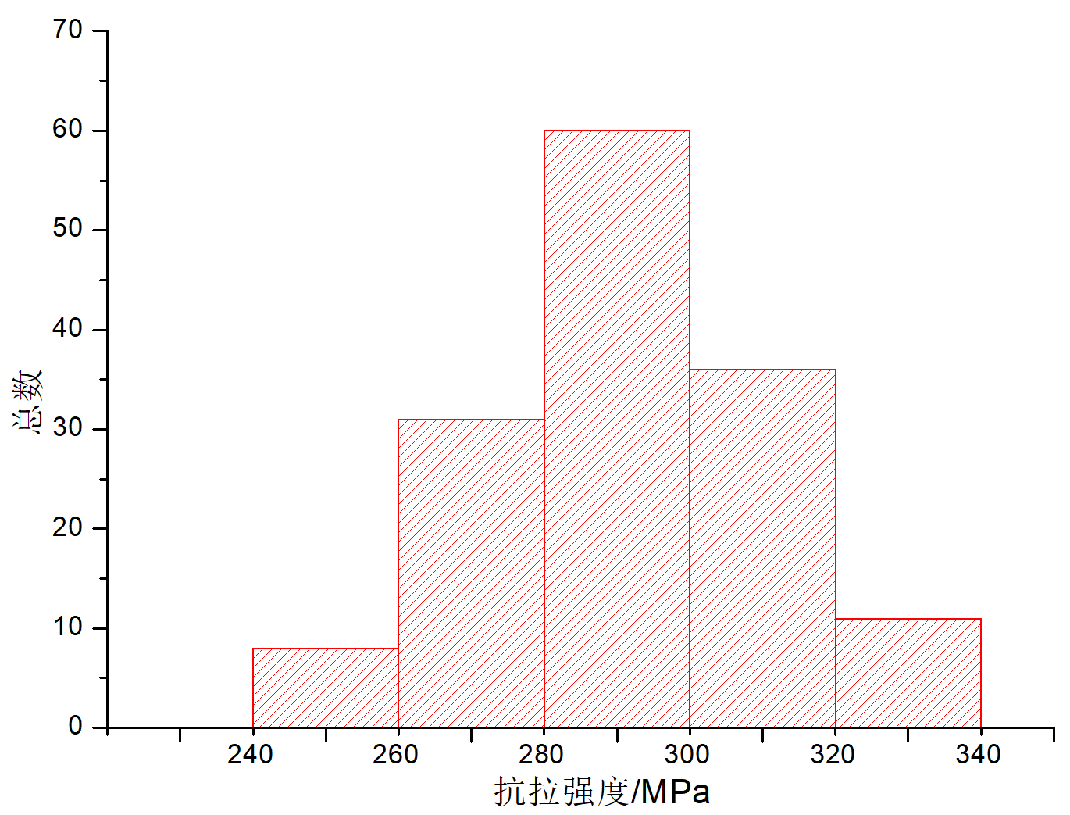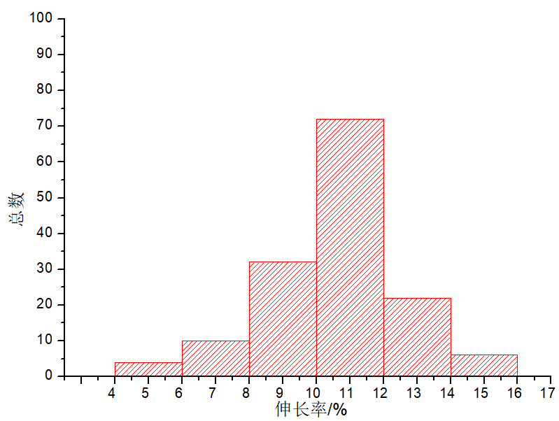
图1、图2 TTe0.3、TTe0.5、TTe0.5-0.02、TPb1 H02态抗拉强度、伸长率
抗拉强度：样本个数146个，平均值292.53MPa，标准差18.9544。当标准指标定为≥260MPa时，单向接收概率为97.85%。
伸长率：样本个数146个，平均值10.88，标准差1.9318。当标准指标定为≥6时，单向接收概率为99.42%。
3.4.1.2 TTe0.3、TTe0.5、TTe0.5-0.02、TPb1 H04态
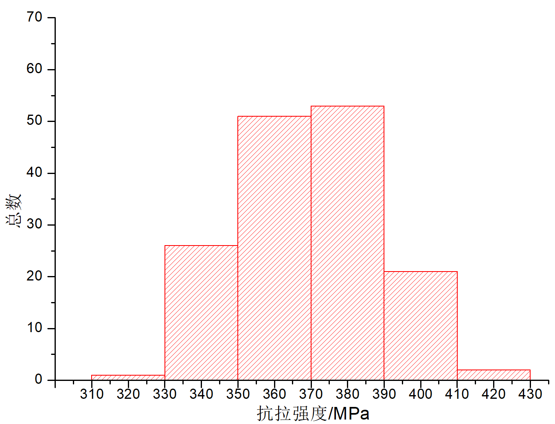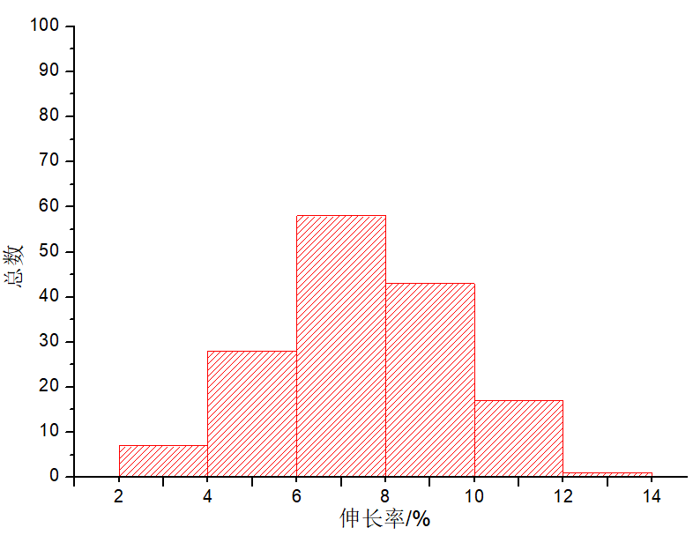
图3、图4 TTe0.3、TTe0.5、TTe0.5-0.02、TPb1 H04态抗拉强度、伸长率
抗拉强度：样本个数154个，平均值369.71MPa，标准差18.9471。当标准指标定为≥330MPa时，单向接收概率为98.19%。
伸长率：样本个数154个，平均值7.93，标准差2.0231。当标准指标定为≥4时，单向接收概率为97.39%。
3.4.2 TNi1-0.6-0.25
3.4.2.1 TNi1-0.6-0.25 TL02态（规格1.0-5.0）
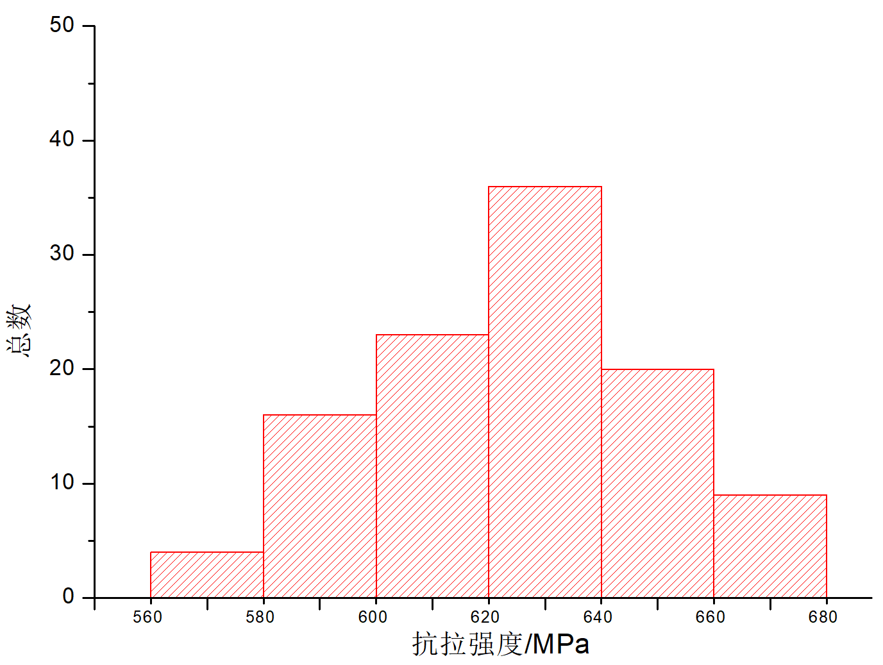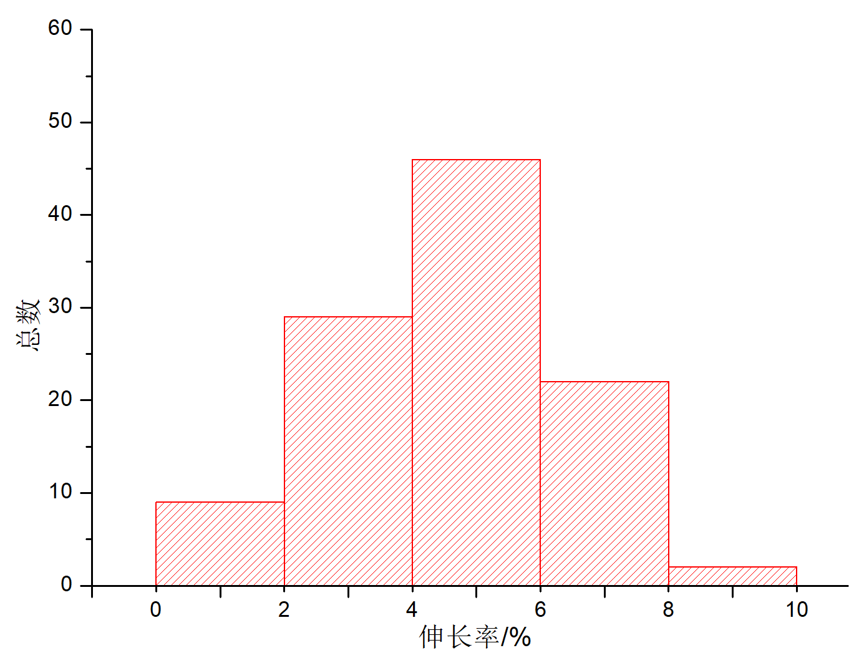
图5、图6 TNi1-0.6-0.25 TL02态（规格1.0-5.0）抗拉强度、伸长率
抗拉强度：样本个数108个，平均值624.76MPa，标准差24.4226。当标准指标定为≥580MPa时，单向接收概率为96.66%。
伸长率：样本个数108个，平均值5.13，标准差1.7673。当标准指标定为≥2时，单向接收概率为96.17%
3.4.2.2 TNi1-0.6-0.25 TL02态（规格5.0-6.0）
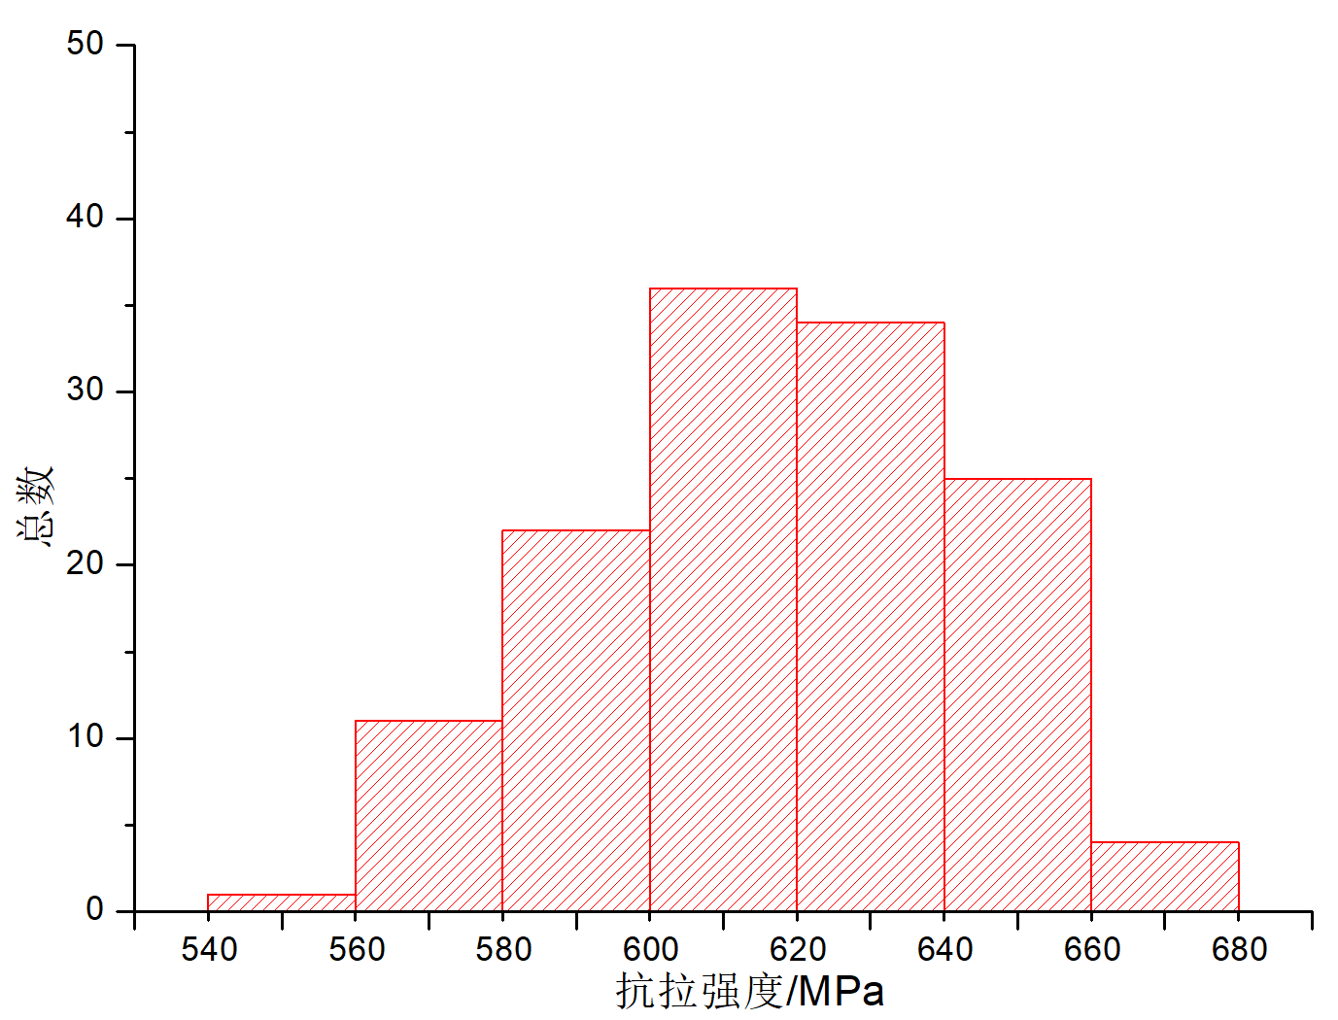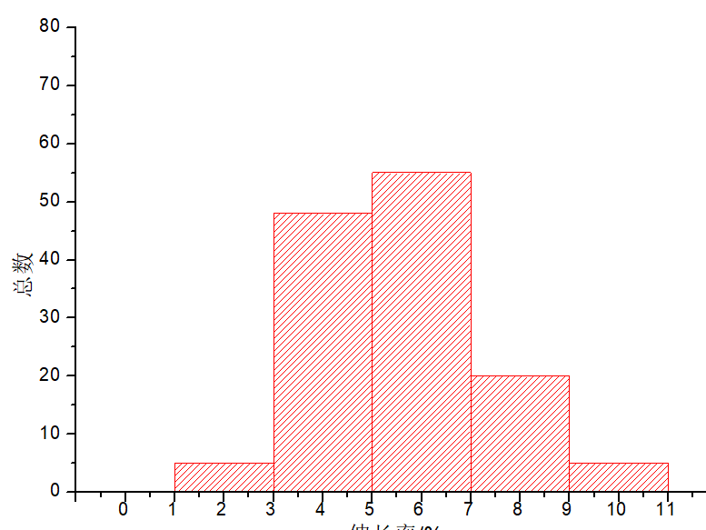
图7、图8 TNi1-0.6-0.25 TL02态（规格5.0-6.0）抗拉强度、伸长率
抗拉强度：样本个数133个，平均值617.53MPa，标准差25.6328。当标准指标定为≥560MPa时，单向接收概率为98.76%。
伸长率：样本个数133个，平均值6.09，标准差1.6763。当标准指标定为≥3时，单向接收概率为96.74%
3.4.2.3 TNi1-0.6-0.25 TL02态（规格6.0-10.0）
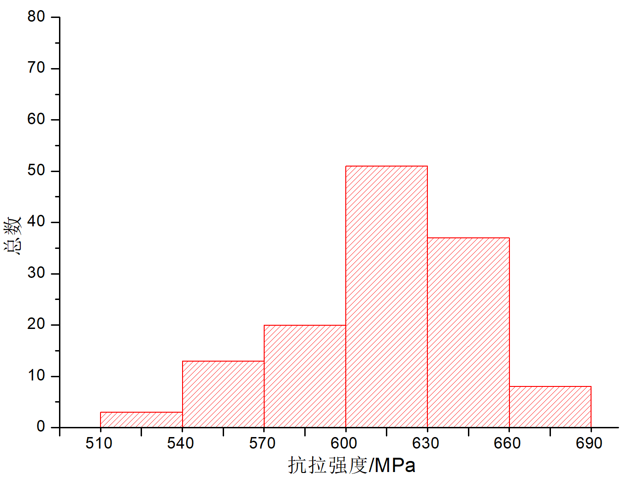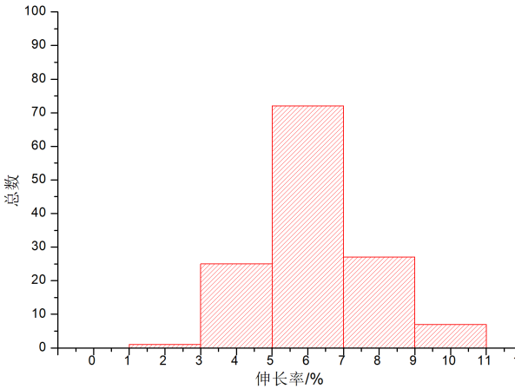
图9、图10 TNi1-0.6-0.25 TL02态（规格6.0-10.0）抗拉强度、伸长率
抗拉强度：样本个数132个，平均值614.30MPa，标准差32.0226。当标准指标定为≥540MPa时，单向接收概率为98.98%。
伸长率：样本个数132个，平均值6.70，标准差1.5320。当标准指标定为≥4时，单向接收概率为96.12%
3.4.3 TNi1-1-0.25
3.4.3.1 TNi1-1-0.25 TL02态（规格1.0-5.0）
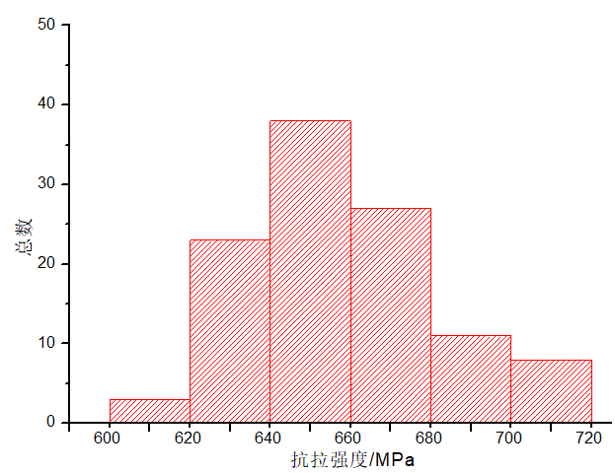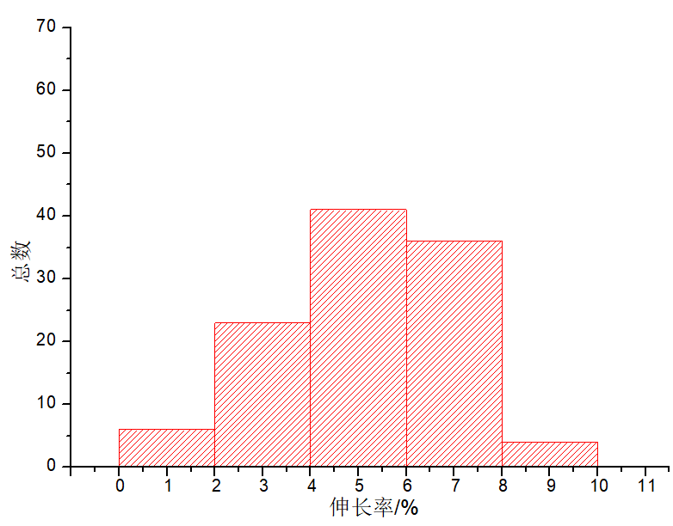
图11、图12 TNi1-1-0.25 TL02态（规格1.0-5.0）抗拉强度、伸长率
抗拉强度：样本个数110个，平均值659.19MPa，标准差23.0983。当标准指标定为≥620MPa时，单向接收概率为95.51%。
伸长率：样本个数110个，平均值5.69，标准差1.8902。当标准指标定为≥2时，单向接收概率为97.46%
3.4.3.2 TNi1-1-0.25 TL02态（规格5.0-6.0）
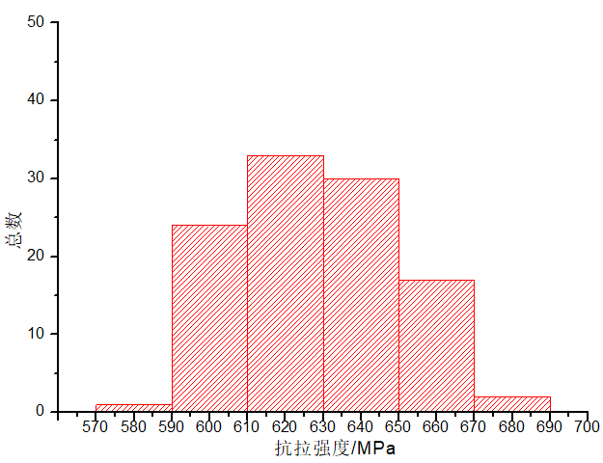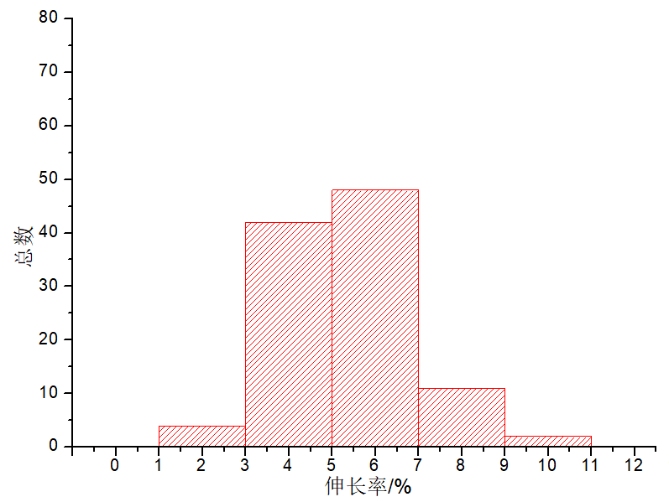
图13、图14 TNi1-1-0.25 TL02态（规格5.0-6.0）抗拉强度、伸长率
抗拉强度：样本个数107个，平均值628.50MPa，标准差22.3630。当标准指标定为≥590MPa时，单向接收概率为95.74%。
伸长率：样本个数107个，平均值5.90，标准差1.4980。当标准指标定为≥3时，单向接收概率为97.34%。
3.4.3.3 TNi1-1-0.25 TL02态（规格6.0-8.0）
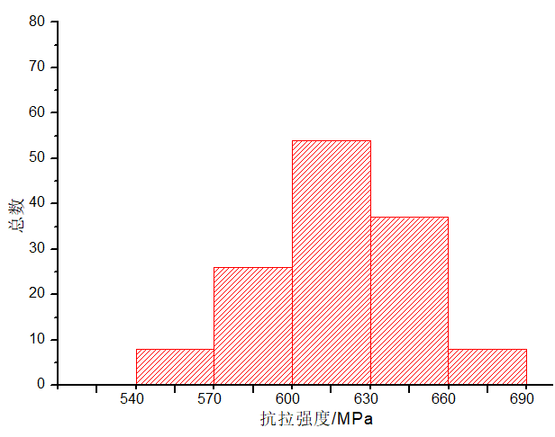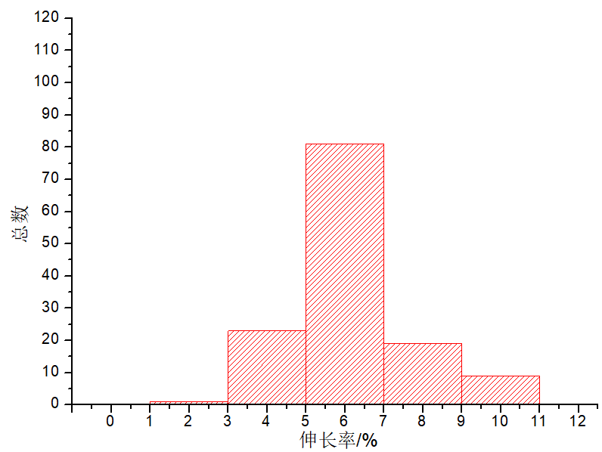
图15、图16 TNi1-1-0.25 TL02态（规格6.0-8.0）抗拉强度、伸长率
抗拉强度：样本个数133个，平均值617.08MPa，标准差27.5122。当标准指标定为≥570MPa时，单向接收概率为95.65%。
伸长率：样本个数133个，平均值6.65，标准差1.4926。当标准指标定为≥4时，单向接收概率为96.23%。
3.4.3.4 TNi1-1-0.25 TL02态（规格8.0-10.0）
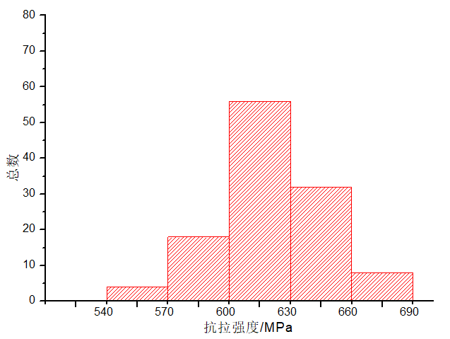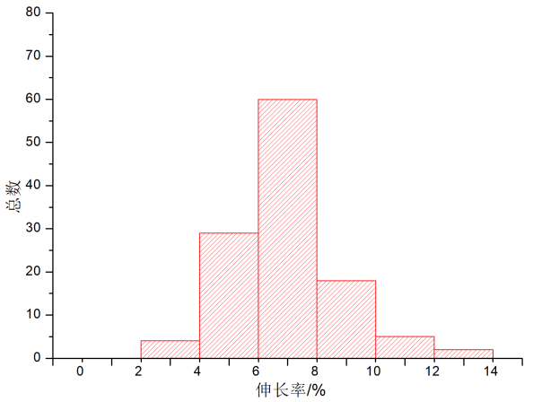
图17、图18 TNi1-1-0.25 TL02态（规格8.0-10.0）抗拉强度、伸长率
抗拉强度：样本个数118个，平均值619.18MPa，标准差25.9871。当标准指标定为≥550MPa时，单向接收概率为99.61%。
伸长率：样本个数118个，平均值7.43，标准差1.6819。当标准指标定为≥4时，单向接收概率为97.94%
3.4.4 HPb63-3、HPb62-3
3.4.4.1 HPb63-3、HPb62-3 H02态（规格0.5-2.0）
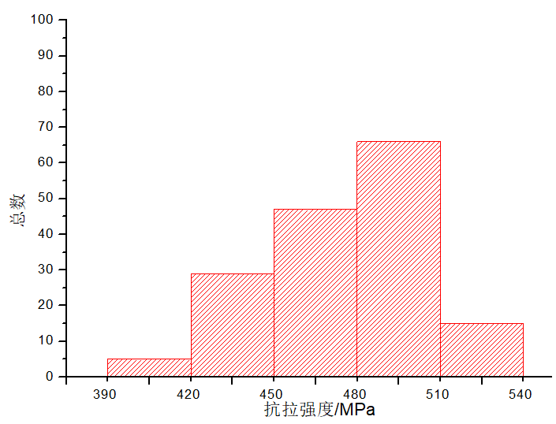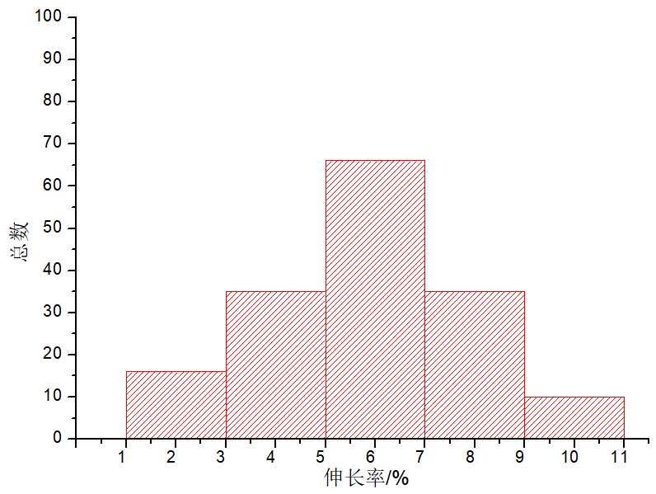
图19、图20 HPb63-3、HPb62-3 H02态（规格0.5-2.0）抗拉强度、伸长率
抗拉强度：样本个数162个，平均值475.90MPa，标准差27.5249。当标准指标定为≥420MPa时，单向接收概率为97.89%。
伸长率：样本个数162个，平均值6.35，标准差1.9571。当标准指标定为≥3时，单向接收概率为95.63%
3.4.4.2 HPb63-3、HPb62-3 H02态（规格2.0-4.0）
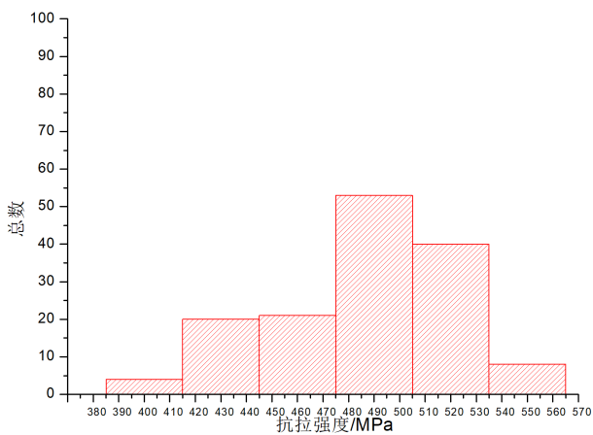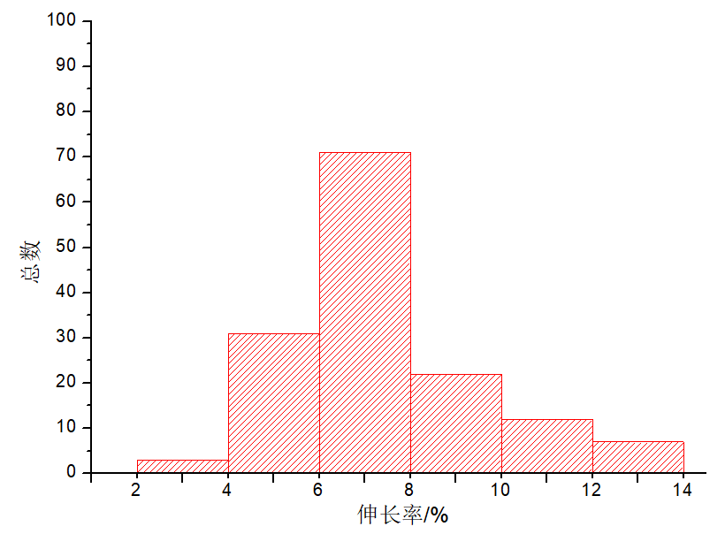
图21、图22 HPb63-3、HPb62-3 H02态（规格2.0-4.0）抗拉强度、伸长率
抗拉强度：样本个数146个，平均值482.38MPa，标准差35.3546。当标准指标定为≥410MPa时，单向接收概率为97.97%。
伸长率：样本个数146个，平均值7.87，标准差2.1472。当标准指标定为≥4时，单向接收概率为96.42%
3.4.4.3 HPb63-3、HPb62-3 H02态（规格4.0-12.0）
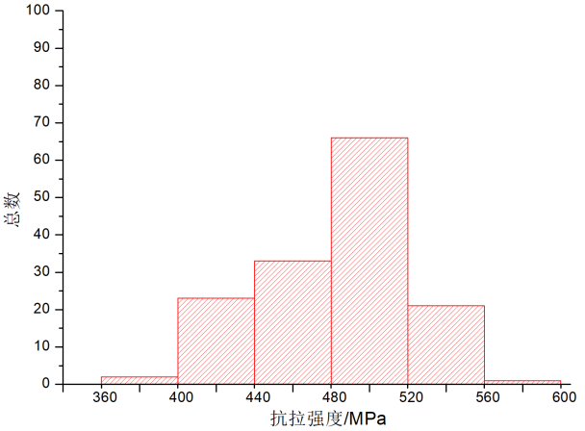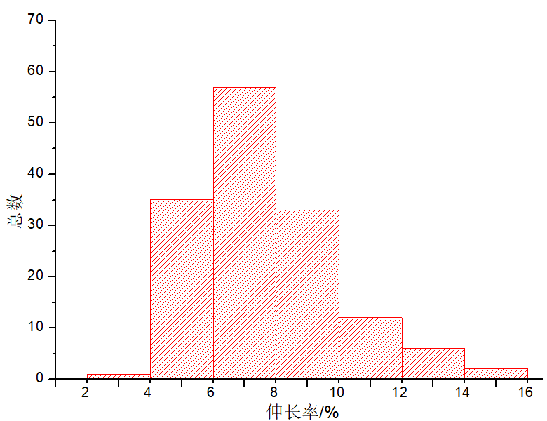
图23、图24 HPb63-3、HPb62-3 H02态（规格4.0-12.0）抗拉强度、伸长率
抗拉强度：样本个数146个，平均值484.08MPa，标准差37.5851。当标准指标定为≥400MPa时，单向接收概率为98.73%。
伸长率：样本个数146个，平均值8.23，标准差2.2214。当标准指标定为≥4时，单向接收概率为97.14%。
3.4.4.4 HPb63-3、HPb62-3 H04态（规格0.5-12.0）
抗拉强度：样本个数121个，平均值476.78MPa，标准差26.65。当标准指标定为≥430MPa时，单向接收概率为96.04%。
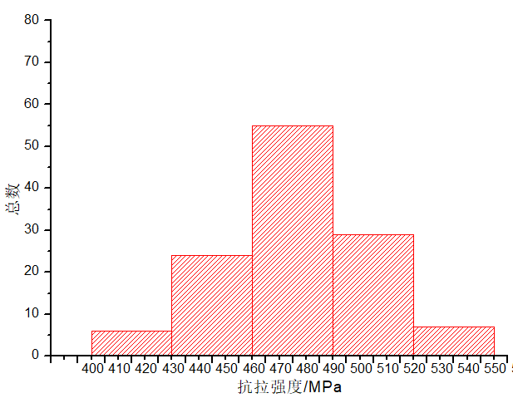
图25 HPb63-3、HPb62-3 H04态（规格0.5-12.0）抗拉强度
3.4.5 HPb60-2、HPb59-1
3.4.5.1 HPb60-2、HPb59-1 H02态（规格0.5-2.0）
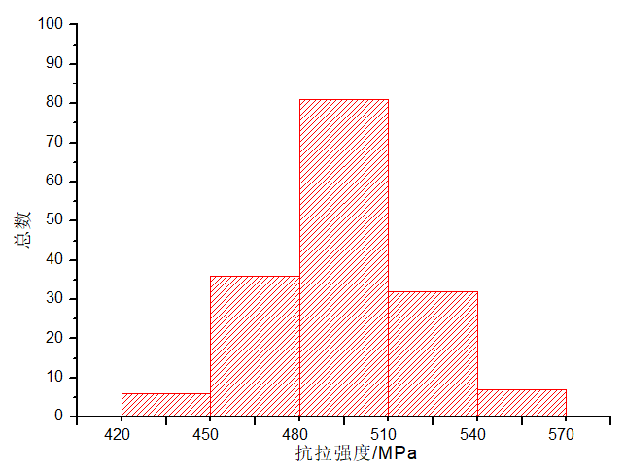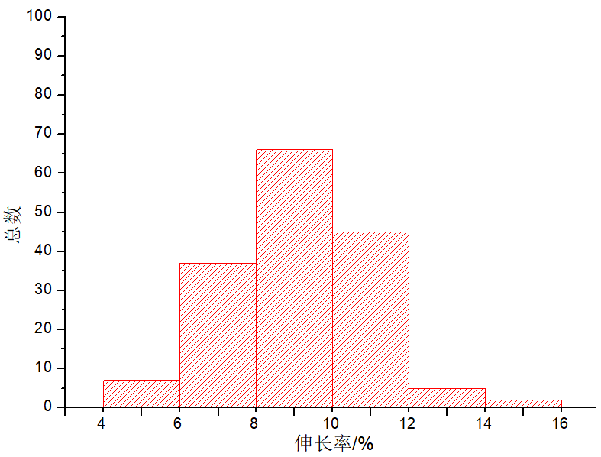
图26、图27 HPb60-2、HPb59-1 H02态（规格0.5-2.0）抗拉强度、伸长率
抗拉强度：样本个数162个，平均值494.19MPa，标准差24.3752。当标准指标定为≥450MPa时，单向接收概率为96.51%。
伸长率：样本个数162个，平均值9.48，标准差1.9215。当标准指标定为≥6时，单向接收概率为96.50%。
3.4.5.2 HPb60-2、HPb59-1 H02态（规格2.0-4.0）
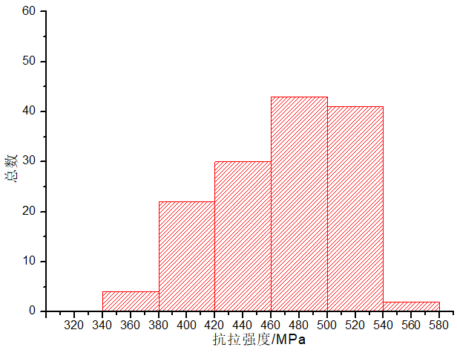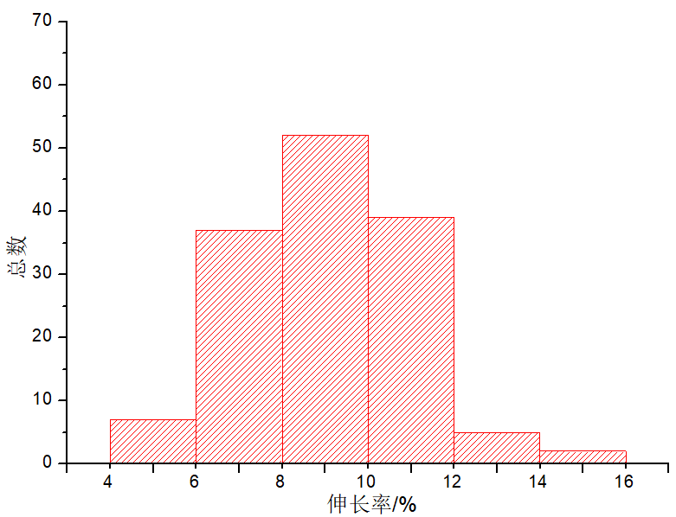
图28、图29 HPb60-2、HPb59-1 H02态（规格2.0-4.0）抗拉强度、伸长率
抗拉强度：样本个数142个，平均值468.77MPa，标准差45.6175。当标准指标定为≥380MPa时，单向接收概率为97.42%。
伸长率：样本个数142个，平均值9.42，标准差2.0082。当标准指标定为≥6时，单向接收概率为95.58%。
3.4.5.3 HPb60-2、HPb59-1 H02态（规格4.0-12.0）
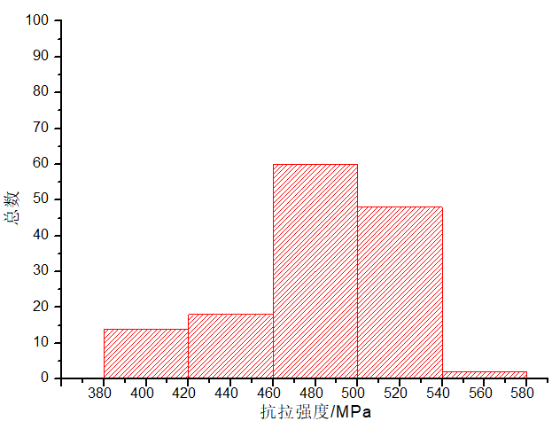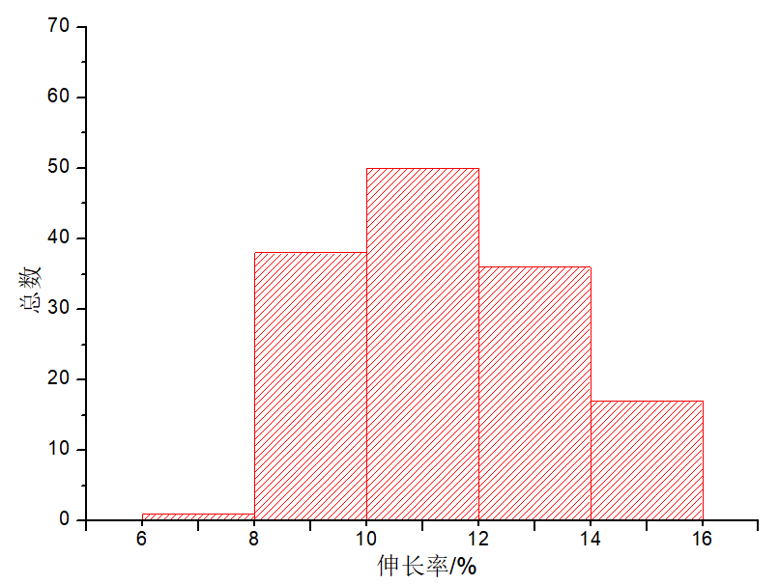
图30、图31 HPb60-2、HPb59-1 H02态（规格4.0-12.0）抗拉强度、伸长率
抗拉强度：样本个数142个，平均值481.86MPa，标准差37.0050。当标准指标定为≥385MPa时，单向接收概率为99.56%。
伸长率：样本个数142个，平均值11.88，标准差1.9911。当标准指标定为≥8时，单向接收概率为97.43%。
3.4.5.4 HPb60-2、HPb59-1 H04态（规格0.5-2.0）
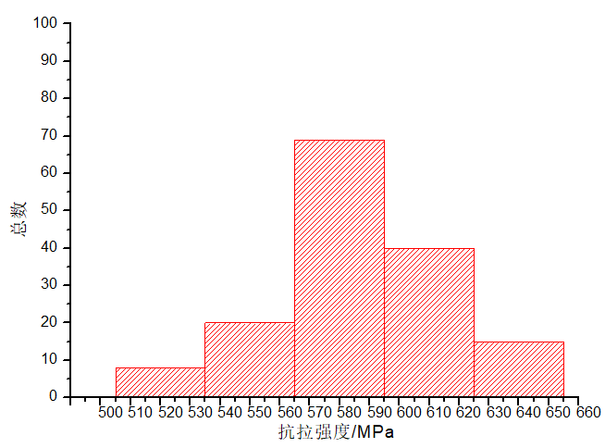
图32 HPb60-2、HPb59-1 H04态（规格0.5-2.0）
抗拉强度：样本个数152个，平均值582.89MPa，标准差28.2795。当标准指标定为≥530MPa时，单向接收概率为96.93%。
3.4.5.5 HPb60-2、HPb59-1 H04态（规格2.0-4.0）
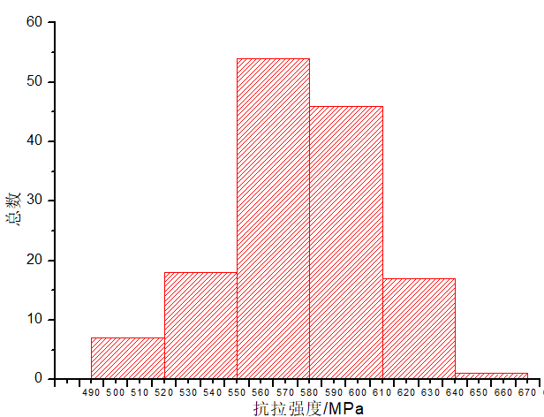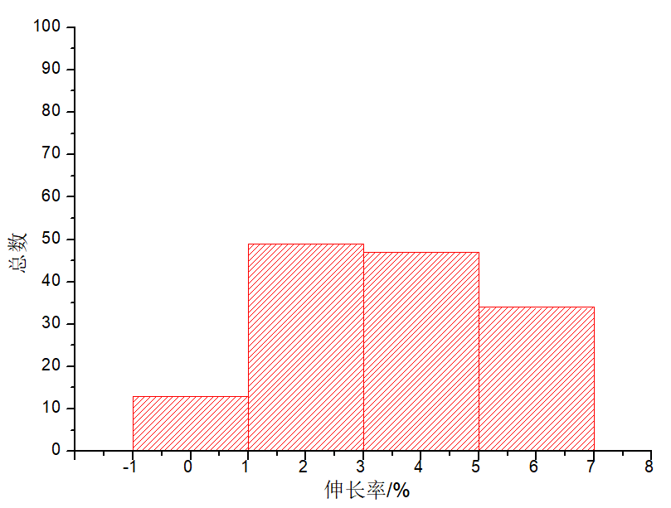
图33、图34 HPb60-2、HPb59-1 H04态（规格2.0-4.0）抗拉强度、伸长率
抗拉强度：样本个数143个，平均值576.07MPa，标准差28.7110。当标准指标定为≥520MPa时，单向接收概率为97.46%。
伸长率：样本个数143个，平均值4.03，标准差1.7878。当标准指标定为≥1时，单向接收概率为95.48%。
3.4.5.6 HPb60-2、HPb59-1 H04态（规格4.0-12.0）
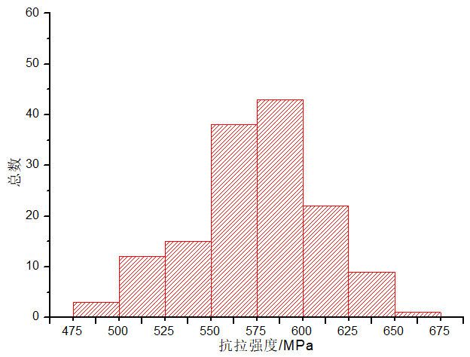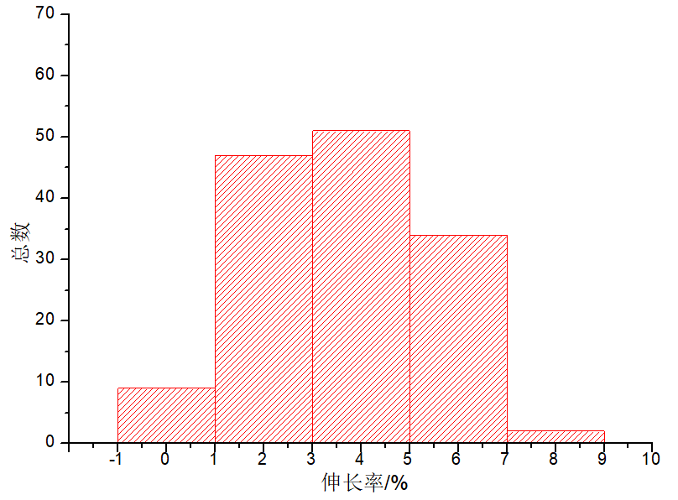
图35、图36 HPb60-2、HPb59-1 H04态（规格4.0-12.0）抗拉强度、伸长率
抗拉强度：样本个数143个，平均值574.95MPa，标准差34.5574。当标准指标定为≥500MPa时，单向接收概率为98.50%。
伸长率：样本个数143个，平均值4.17，标准差1.8576。当标准指标定为≥1时，单向接收概率为95.59%。
3.4.6 HPb59-2.8、HPb59-3、HPb58-3
3.4.6.1 HPb59-2.8、HPb59-3、HPb58-3 H02态（规格0.5-2.0）
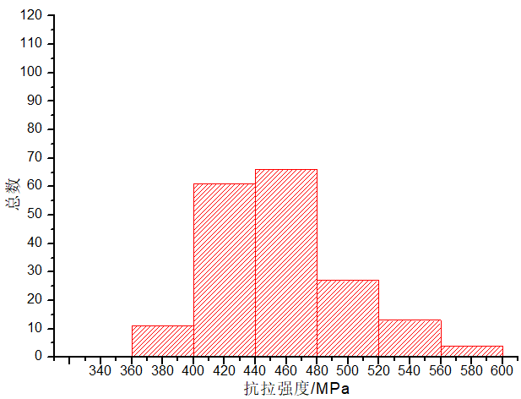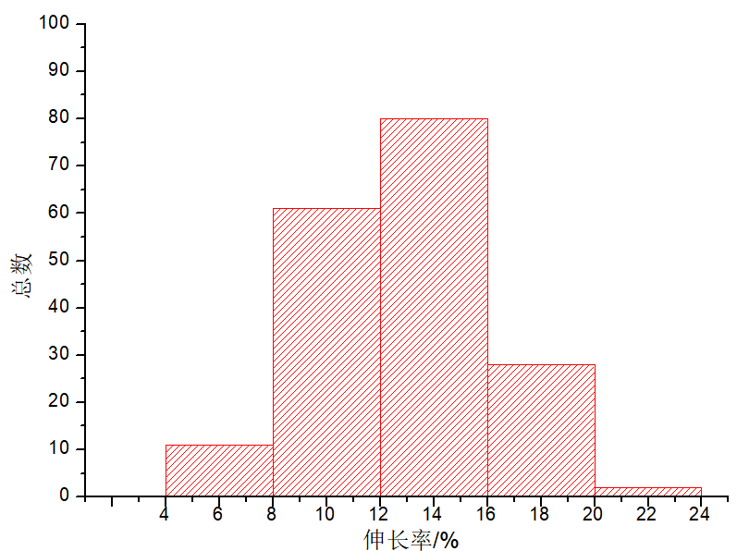
图37、图38 HPb59-2.8、HPb59-3、HPb58-3 H02态（规格0.5-2.0）抗拉强度、伸长率
抗拉强度：样本个数182个，平均值456.25MPa，标准差41.9902。当标准指标定为≥385MPa时，单向接收概率为95.51%。
伸长率：样本个数182个，平均值13.25，标准差3.0265。当标准指标定为≥8时，单向接收概率为95.85%。
3.4.6.2 HPb59-2.8、HPb59-3、HPb58-3 H02态（规格2.0-4.0）
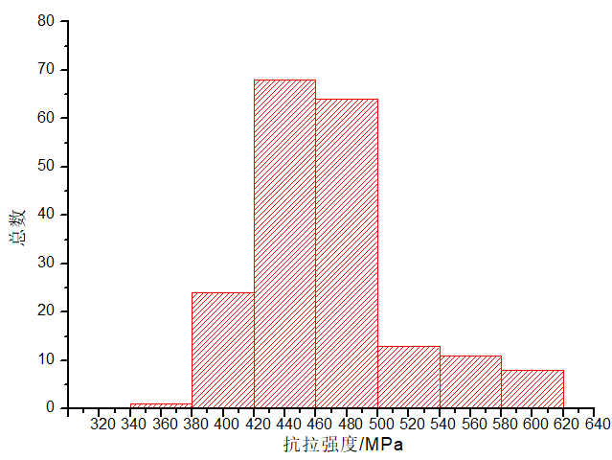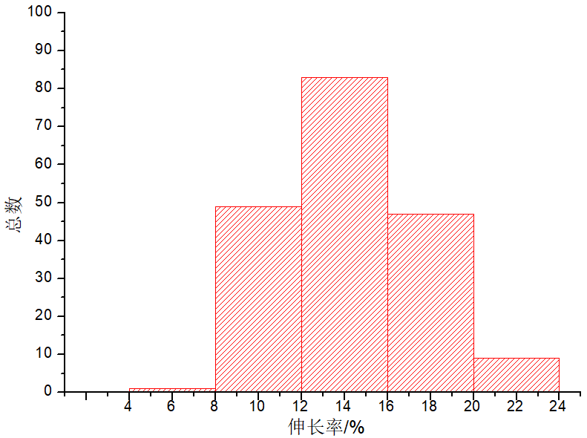
图39、图40 HPb59-2.8、HPb59-3、HPb58-3 H02态（规格2.0-4.0）抗拉强度、伸长率
抗拉强度：样本个数191个，平均值469.02MPa，标准差50.0776。当标准指标定为≥380MPa时，单向接收概率为96.23%。
伸长率：样本个数191个，平均值14.68，标准差3.3447。当标准指标定为≥8时，单向接收概率为97.71%。
3.4.6.3 HPb59-2.8、HPb59-3、HPb58-3 H02态（规格4.0-6.0）
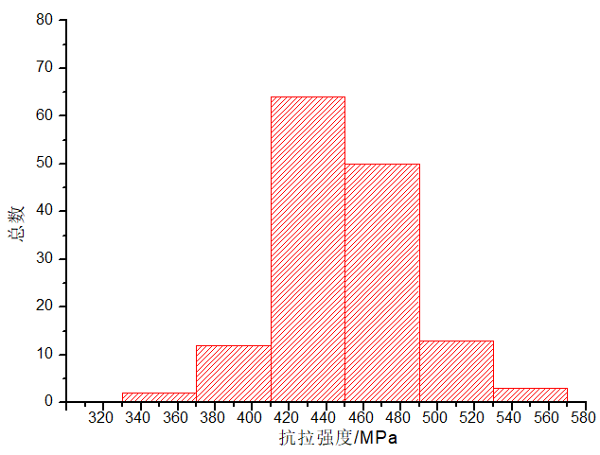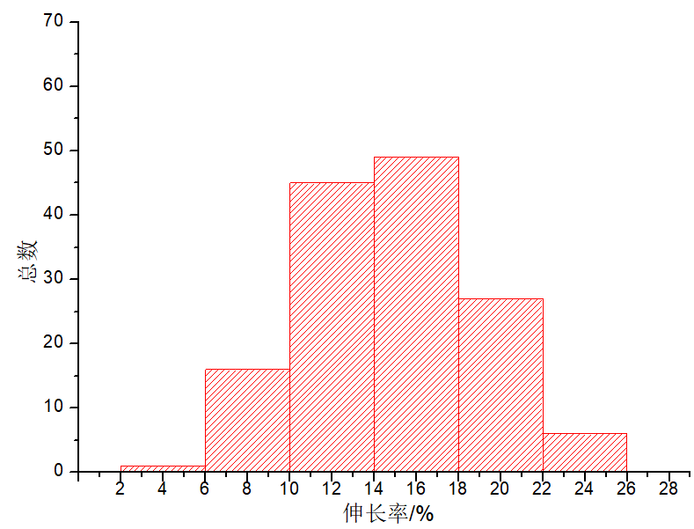
图41、图42 HPb59-2.8、HPb59-3、HPb58-3 H02态（规格2.0-4.0）抗拉强度、伸长率
抗拉强度：样本个数144个，平均值451.01MPa，标准差33.2591。当标准指标定为≥370MPa时，单向接收概率为99.26%。
伸长率：样本个数144个，平均值15.33，标准差3.9825。当标准指标定为≥6时，单向接收概率为99.05%。
3.4.6.4 HPb59-2.8、HPb59-3、HPb58-3 H02态（规格6.0-12.0）
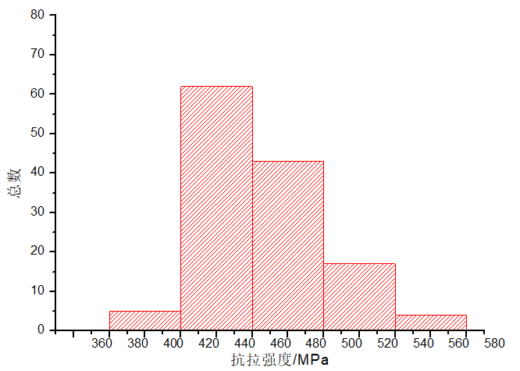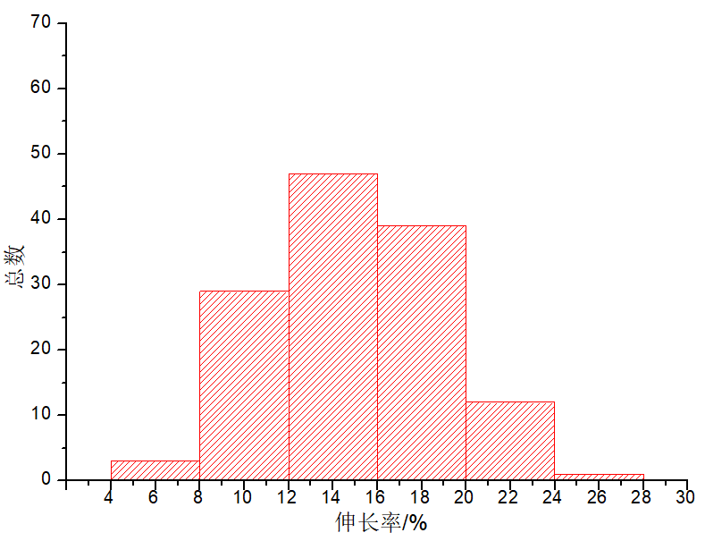
图43、图44 HPb59-2.8、HPb59-3、HPb58-3 H02态（规格6.0-12.0）抗拉强度、伸长率
抗拉强度：样本个数131个，平均值447.06MPa，标准差32.3497。当标准指标定为≥360MPa时，单向接收概率为99.64%。
伸长率：样本个数131个，平均值15.55，标准差3.8595。当标准指标定为≥8时，单向接收概率为97.48%。
3.4.6.5 HPb59-2.8、HPb59-3、HPb58-3 H04态（规格0.5-2.0）
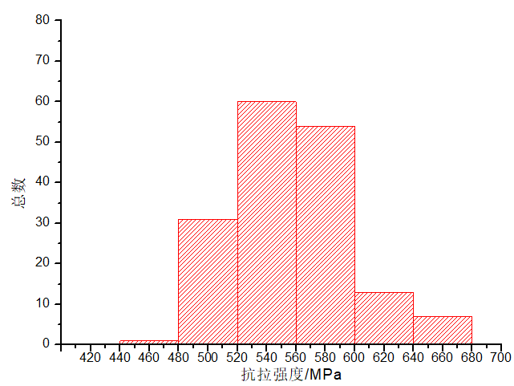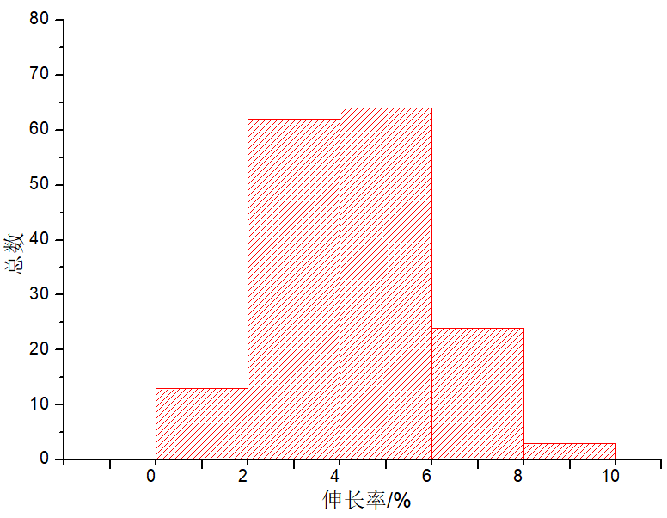
图45、图46 HPb59-2.8、HPb59-3、HPb58-3 H04态（规格0.5-2.0）抗拉强度、伸长率
抗拉强度：样本个数166个，平均值554.95MPa，标准差40.3878。当标准指标定为≥480MPa时，单向接收概率为96.83%。
伸长率：样本个数166个，平均值4.76，标准差1.6667。当标准指标定为≥1时，单向接收概率为98.79%。
3.4.6.6 HPb59-2.8、HPb59-3、HPb58-3 H04态（规格2.0-4.0）
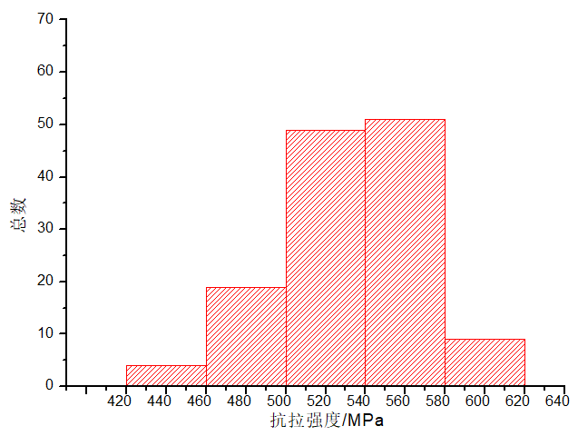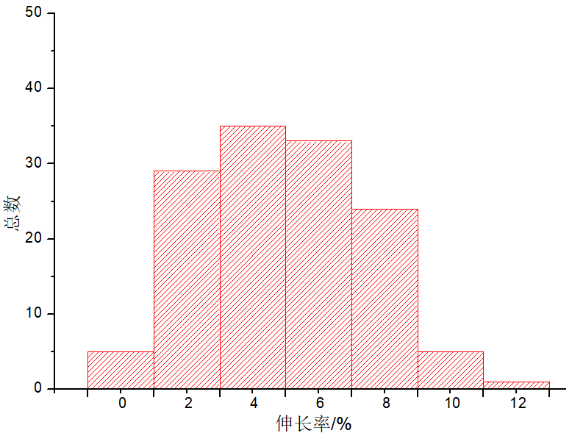
图47、图48 HPb59-2.8、HPb59-3、HPb58-3 H04态（规格2.0-4.0）抗拉强度、伸长率
抗拉强度：样本个数132个，平均值533.96MPa，标准差34.1515。当标准指标定为≥460MPa时，单向接收概率为98.48%。
伸长率：样本个数132个，平均值5.45，标准差2.4723。当标准指标定为≥1时，单向接收概率为96.42%。
3.4.6.7 HPb59-2.8、HPb59-3、HPb58-3 H04态（规格4.0-6.0）
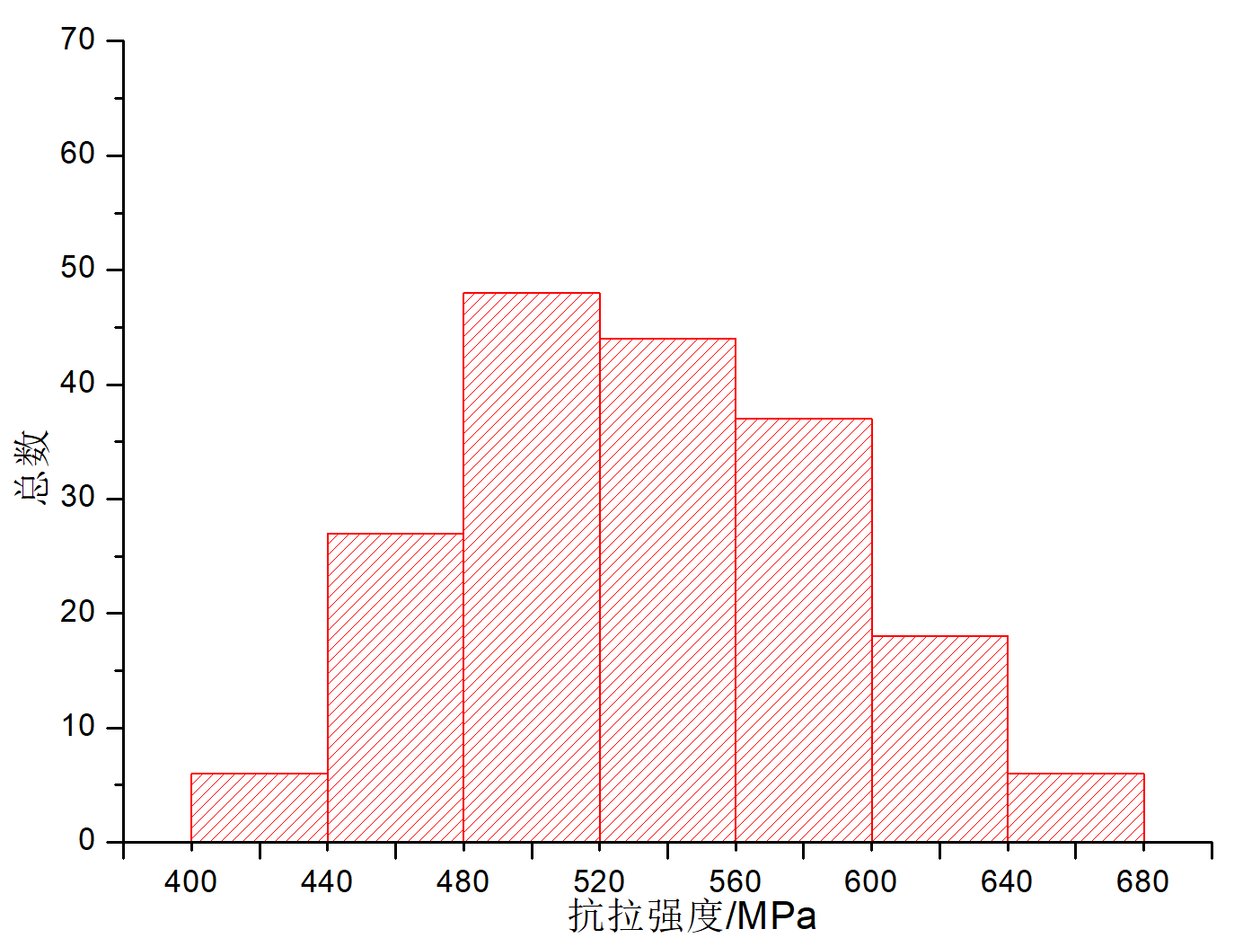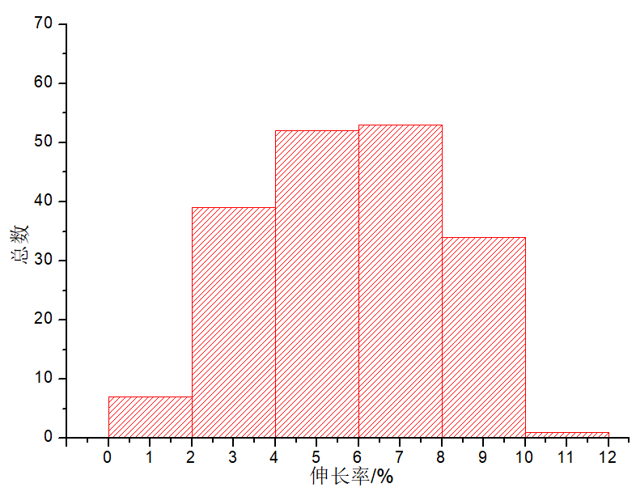
图49、图50 HPb59-2.8、HPb59-3、HPb58-3 H04态（规格4.0-6.0）抗拉强度、伸长率
抗拉强度：样本个数186个，平均值532.27MPa，标准差54.71。当标准指标定为≥435MPa时，单向接收概率为96.23%。
伸长率：样本个数186个，平均值6.26，标准差2.2398。当标准指标定为≥1时，单向接收概率为99.06%。
3.4.6.8 HPb59-2.8、HPb59-3、HPb58-3 H04态（规格6.0-12.0）
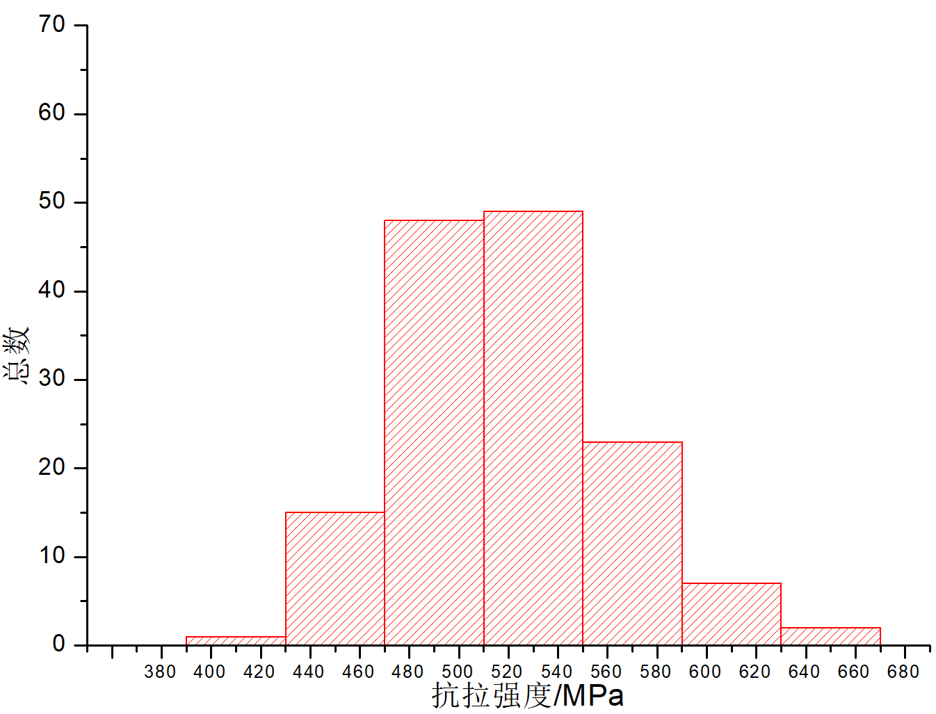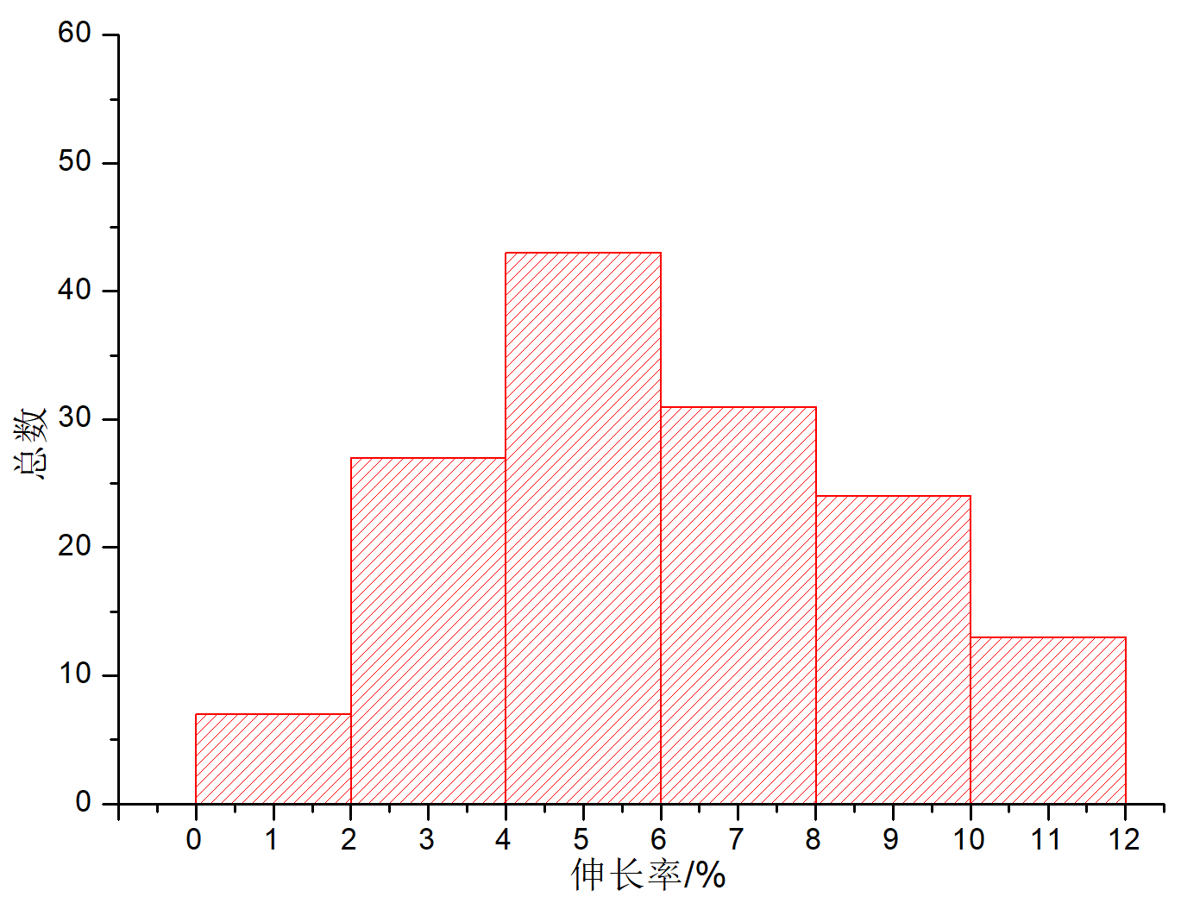
图51、图52 HPb59-2.8、HPb59-3、HPb58-3 H04态（规格6.0-12.0）抗拉强度、伸长率
抗拉强度：样本个数145个，平均值521.34MPa，标准差44.9718。当标准指标定为≥430MPa时，单向接收概率为97.88%。
伸长率：样本个数145个，平均值6.49，标准差2.6197。当标准指标定为≥1时，单向接收概率为98.19%。
3.4.7 HPb57-2.8
3.4.7.1 HPb59-2.8 HO2态（规格1.5-6.0）
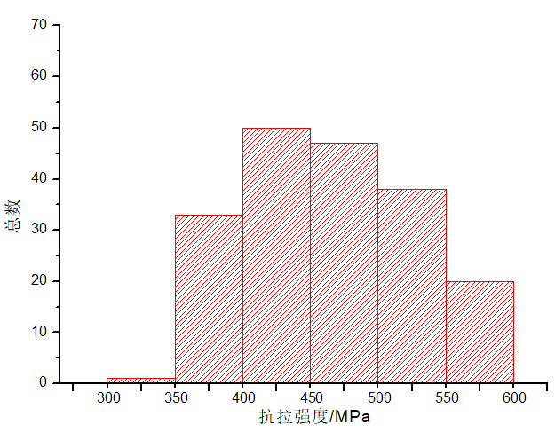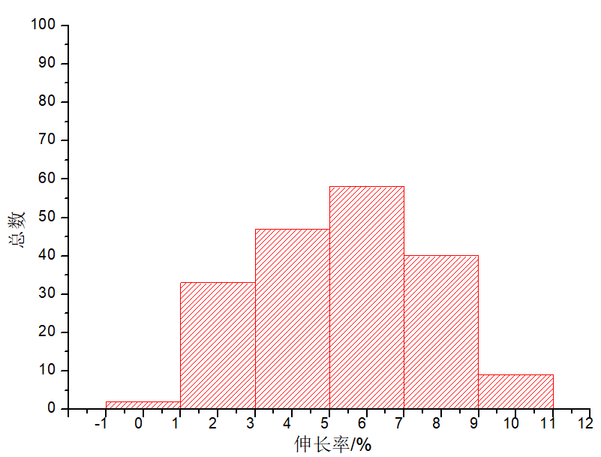
图53、图54 HPb59-2.8 HO2态（规格1.5-6.0）抗拉强度、伸长率
抗拉强度：样本个数196个，平均值469.68MPa，标准差68.6977。当标准指标定为≥350MPa时，单向接收概率为95.93%。
伸长率：样本个数196个，平均值5.73，标准差2.2080。当标准指标定为≥1时，单向接收概率为98.39%。
3.4.8 HBi58-1.5、HBi60-1.3、HBi60-1-0.05、HBi62-1.4-1、HBi59-1、HBi59-1.5、HBi59-2
3.4.8.1 HBi58-1.5、HBi60-1.3、HBi60-1-0.05、HBi62-1.4-1、HBi59-1、HBi59-1.5、HBi59-2 HO2态（规格0.5-12.0）
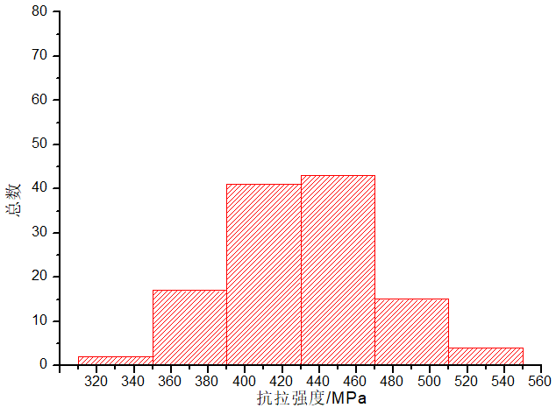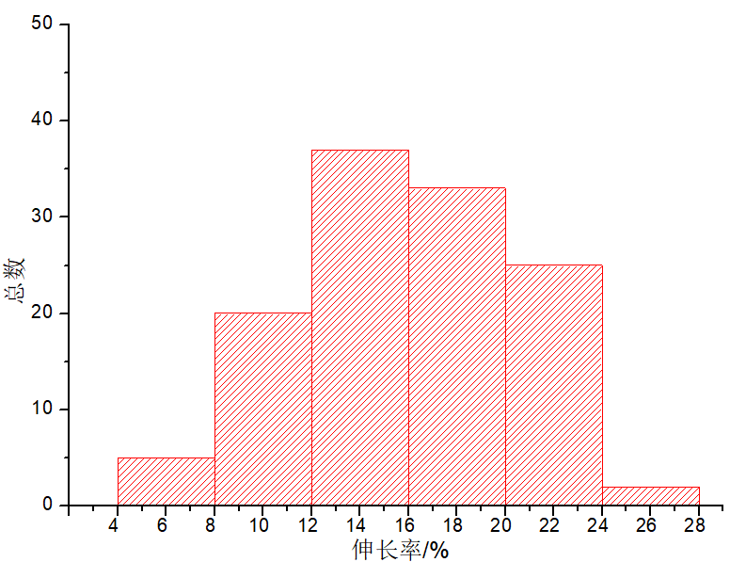
图55、图56 HBi58-1.5、HBi60-1.3、HBi60-1-0.05、HBi62-1.4-1、HBi59-1、HBi59-1.5、HBi59-2 HO2态（规格0.5-12.0）抗拉强度、伸长率
抗拉强度：样本个数122个，平均值431.54MPa，标准差40.7865。当标准指标定为≥350MPa时，单向接收概率为97.72%。
伸长率：样本个数122个，平均值16.43，标准差4.5761。当标准指标定为≥8时，单向接收概率为96.72%。

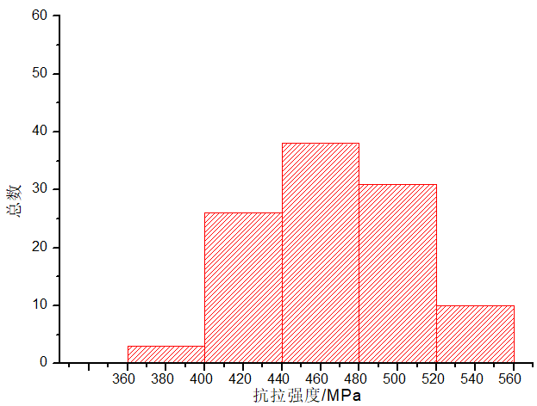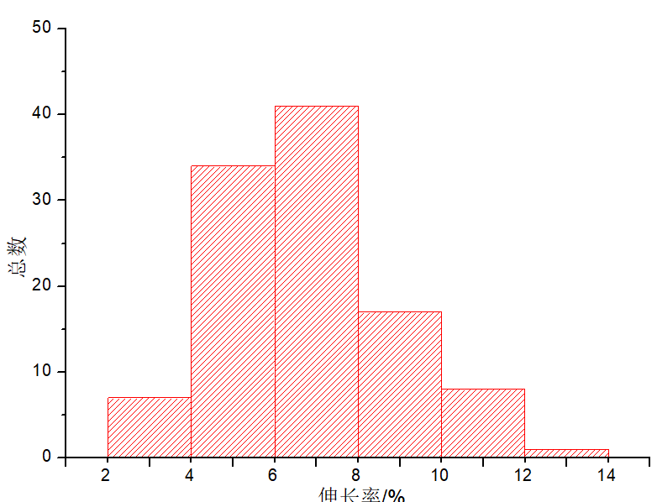
图57、图58 HBi58-1.5、HBi60-1.3、HBi60-1-0.05、HBi62-1.4-1、HBi59-1、HBi59-1.5、HBi59-2 HO4态（规格0.5-12.0）抗拉强度、伸长率
抗拉强度：样本个数108个，平均值468.37MPa，标准差38.1379。当标准指标定为≥400MPa时，单向接收概率为96.35%。
伸长率：样本个数108个，平均值7.31，标准差1.9510。当标准指标定为≥4时，单向接收概率为95.53%。
3.4.9 QSn4.6-1-0.2、QSn4-4-4
3.4.9.1 QSn4.6-1-0.2、QSn4-4-4 HO2态（规格0.5-2.0）
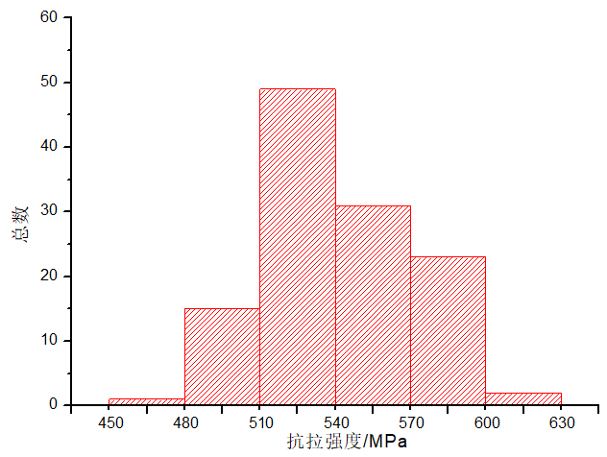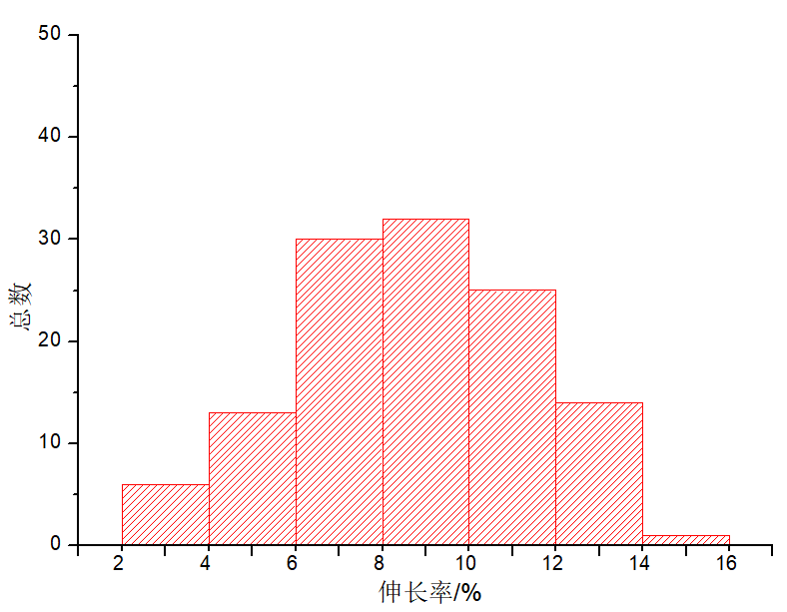
图59、图60 QSn4.6-1-0.2、QSn4-4-4 HO2态（规格0.5-2.0）抗拉强度、伸长率
抗拉强度：样本个数121个，平均值542.22MPa，标准差31.4347。当标准指标定为≥480MPa时，单向接收概率为97.61%。
伸长率：样本个数121个，平均值9.19，标准差2.6436。当标准指标定为≥4时，单向接收概率为97.52%。
3.4.9.2 QSn4.6-1-0.2、QSn4-4-4 HO2态（规格2.0-4.0）
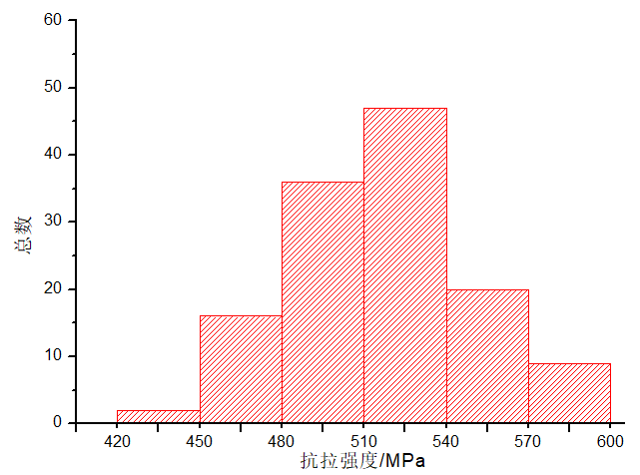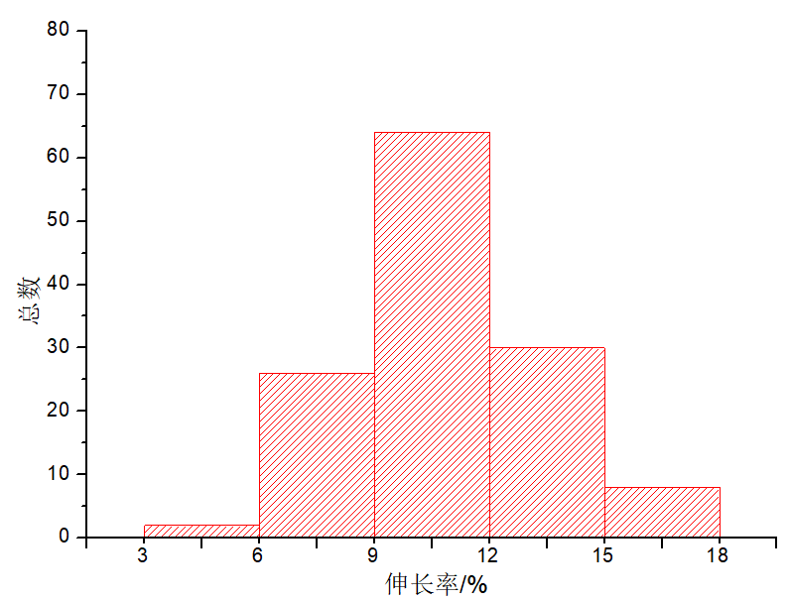
图61、图62 QSn4.6-1-0.2、QSn4-4-4 HO2态（规格2.0-4.0）抗拉强度、伸长率
抗拉强度：样本个数130个，平均值517.46MPa，标准差32.7725。当标准指标定为≥450MPa时，单向接收概率为98.02%。
伸长率：样本个数130个，平均值11.34，标准差2.6779。当标准指标定为≥4时，单向接收概率为97.69%。
3.4.9.3 QSn4.6-1-0.2、QSn4-4-4 HO2态（规格4.0-12.0）
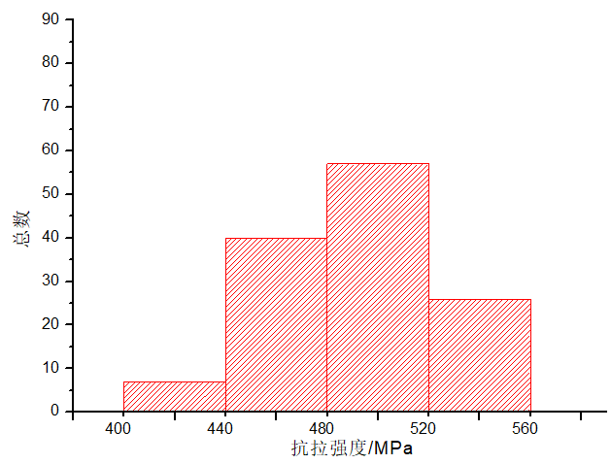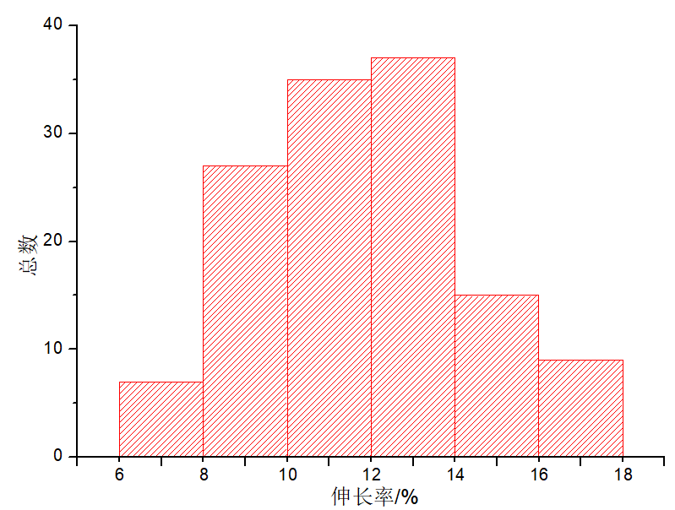
图63、图64 QSn4.6-1-0.2、QSn4-4-4 HO2态（规格2.0-4.0）抗拉强度、伸长率
抗拉强度：样本个数130个，平均值494.87MPa，标准差33.1011。当标准指标定为≥430MPa时，单向接收概率为97.50%。
伸长率：样本个数130个，平均值12.28，标准差2.5096。当标准指标定为≥8时，单向接收概率为95.61%。
3.4.9.4 QSn4.6-1-0.2、QSn4-4-4 HO4态（规格0.5-2.0）
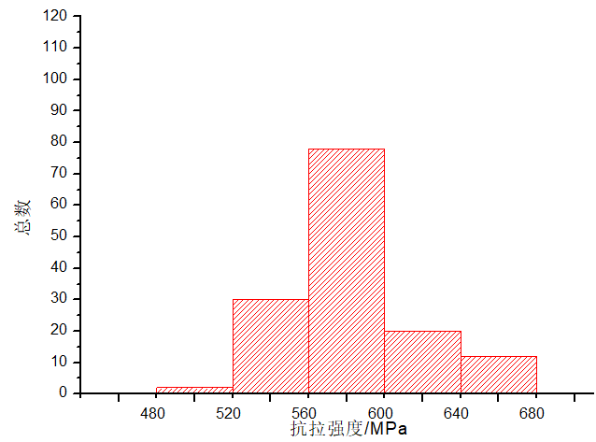
图65 QSn4.6-1-0.2、QSn4-4-4 HO4态（规格0.5-2.0）抗拉强度
抗拉强度：样本个数142个，平均值582.10MPa，标准差34.0778。当标准指标定为≥520MPa时，单向接收概率为96.58%。
3.4.9.5 QSn4.6-1-0.2、QSn4-4-4 HO4态（规格2.0-4.0）
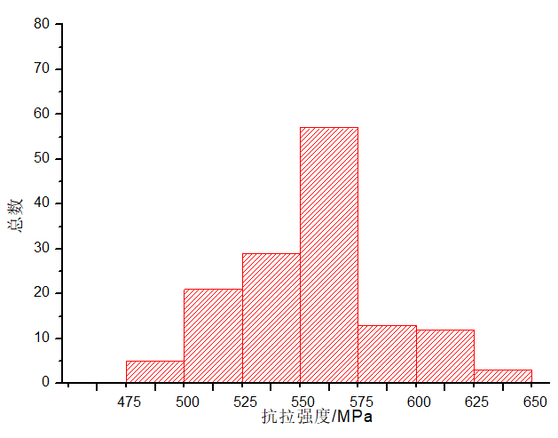
图66 QSn4.6-1-0.2、QSn4-4-4 HO4态（规格2.0-4.0）抗拉强度
抗拉强度：样本个数140个，平均值556.21MPa，标准差31.4569。当标准指标定为≥500MPa时，单向接收概率为96.30%。
3.4.9.6 QSn4.6-1-0.2、QSn4-4-4 HO4态（规格4.0-12.0）
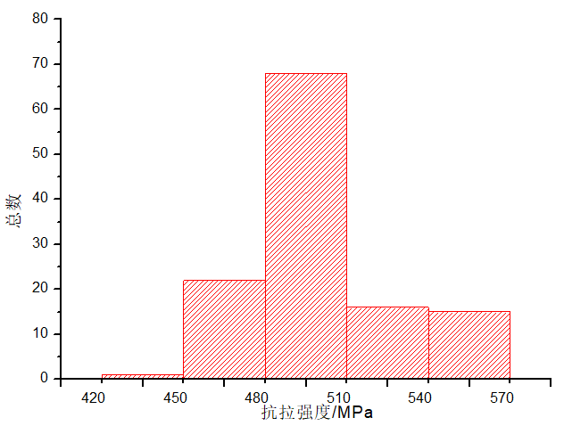
图67 QSn4.6-1-0.2、QSn4-4-4 HO4态（规格4.0-12.0）抗拉强度
抗拉强度：样本个数122个，平均值504.09MPa，标准差26.9557。当标准指标定为≥450MPa时，单向接收概率为97.76%。
3.4.10 HSb61-0.8-0.5
3.4.10.1 HSb61-0.8-0.5 HO2态（规格0.5-12.0）
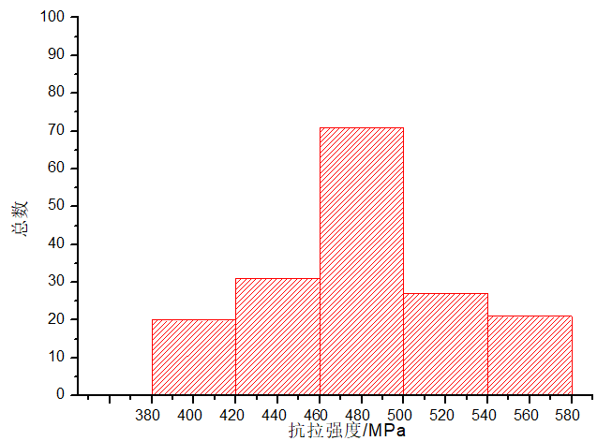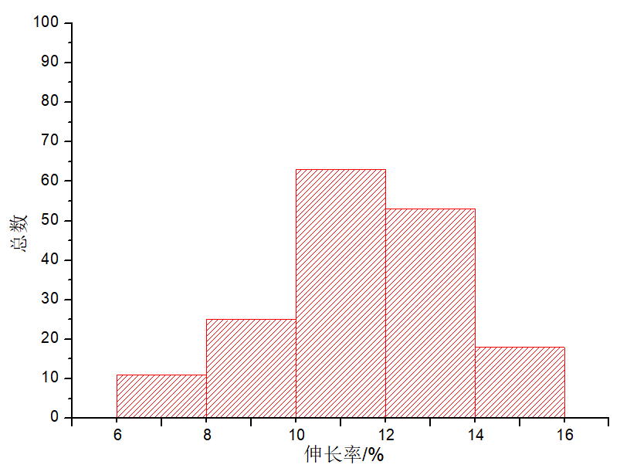
图67、图68 HSb61-0.8-0.5 HO2态（规格0.5-12.0）抗拉强度
抗拉强度：样本个数170个，平均值478.35MPa，标准差46.6677。当标准指标定为≥380MPa时，单向接收概率为98.25%。
伸长率：样本个数170个，平均值12.01，标准差2.0395。当标准指标定为≥8时，单向接收概率为97.52%。
3.4.10.2 HSb61-0.8-0.5 HO4态（规格0.5-12.0）
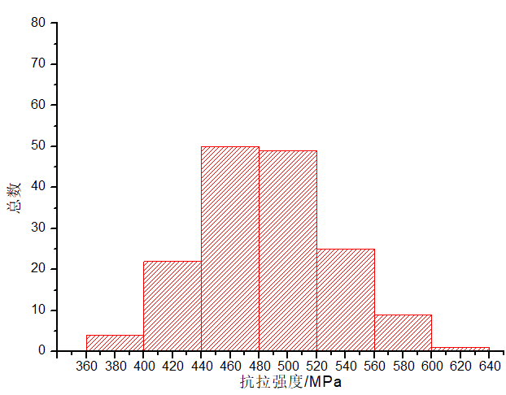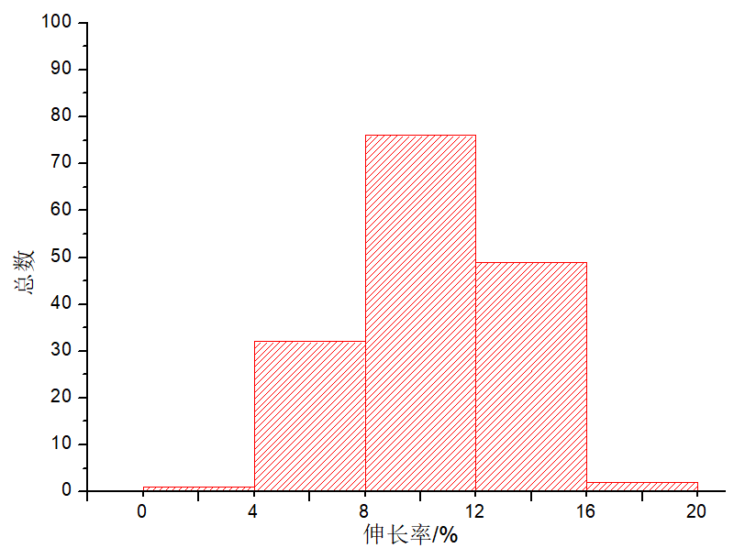
图69、图70 HSb61-0.8-0.5 HO2态（规格0.5-12.0）抗拉强度
抗拉强度：样本个数160个，平均值485.31MPa，标准差42.3065。当标准指标定为≥400MPa时，单向接收概率为97.81%。
伸长率：样本个数160个，平均值11.09，标准差2.8646。当标准指标定为≥5时，单向接收概率为98.32%。
3.4.11 HSi60-0.9
3.4.11.1 HSi60-0.9 HO2态（规格0.5-12.0）
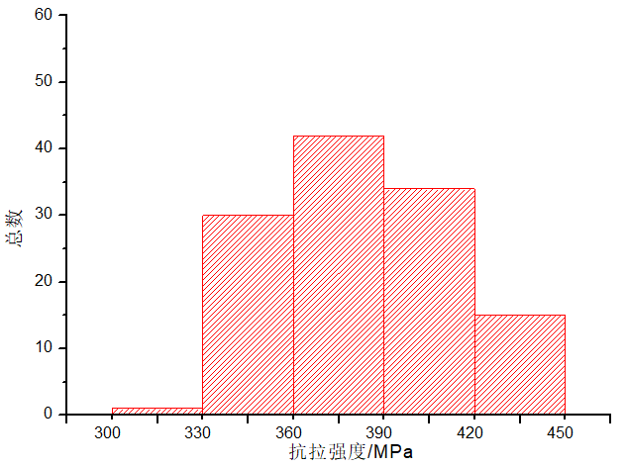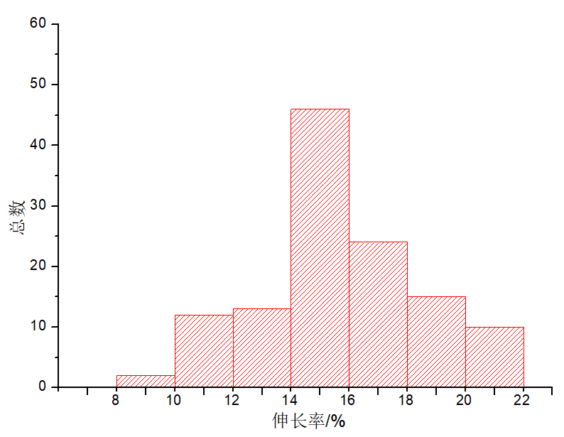
图71、图72 HSi60-0.9 HO2态（规格0.5-12.0）抗拉强度
抗拉强度：样本个数122个，平均值383.74MPa，标准差30.5670。当标准指标定为≥330MPa时，单向接收概率为96.06%。
伸长率：样本个数122个，平均值16.19，标准差2.8148。当标准指标定为≥10时，单向接收概率为98.60%。
3.4.11.2 HSi60-0.9 HO4态（规格0.5-12.0）
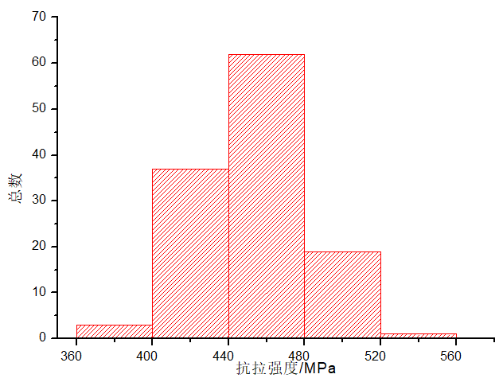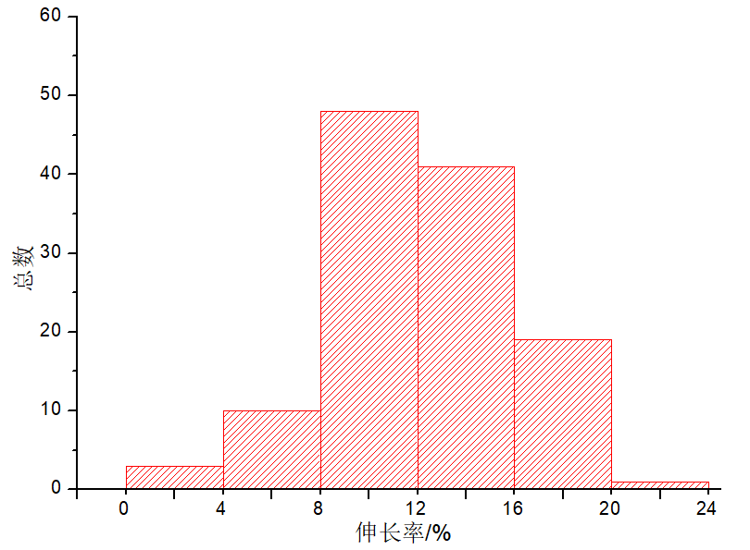
图73、图74 HSi60-0.9 HO4态（规格0.5-12.0）抗拉强度
抗拉强度：样本个数122个，平均值435.32MPa，标准差29.48。当标准指标定为≥380MPa时，单向接收概率为96.97%。
伸长率：样本个数122个，平均值12.75，标准差3.6940。当标准指标定为≥5时，单向接收概率为98.20%。
3.4.12 HSi75-3
3.4.12.1 HSi75-3 HO2态（规格0.5-12.0）
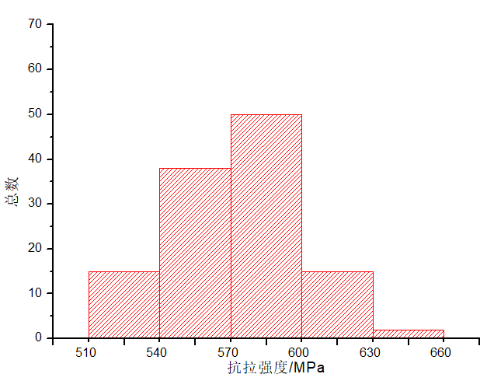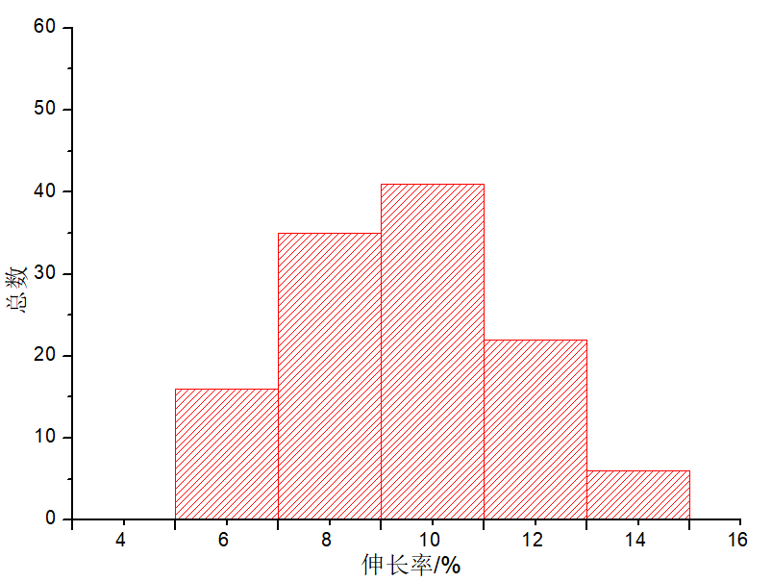
图75、图76 HSi75-3 HO2态（规格0.5-12.0）抗拉强度
抗拉强度：样本个数120个，平均值576.47MPa，标准差27.7301。当标准指标定为≥515MPa时，单向接收概率为98.07%。
伸长率：样本个数120个，平均值9.75，标准差2.0639。当标准指标定为≥5时，单向接收概率为99.20%。
3.4.12.2 HSi75-3 HO4态（规格0.5-12.0）
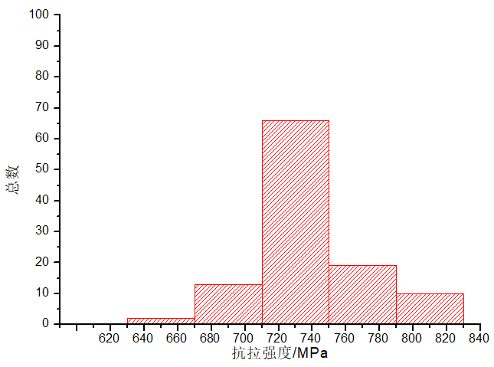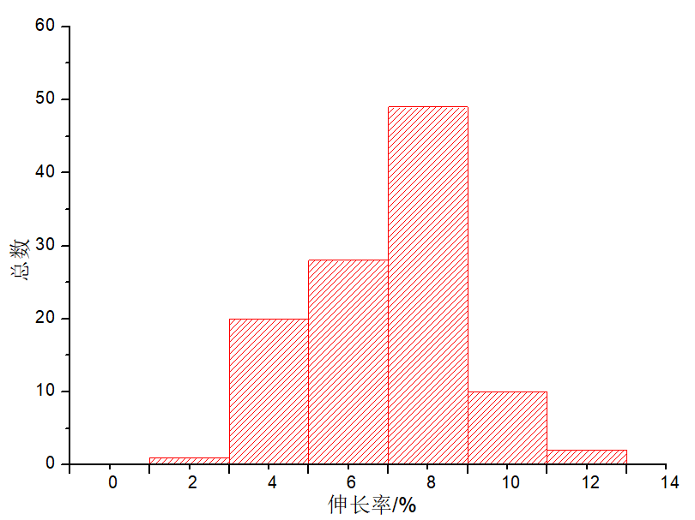
图77、图78 HSi75-3 HO4态（规格0.5-12.0）抗拉强度
抗拉强度：样本个数110个，平均值739.18MPa，标准差33.1569。当标准指标定为≥670MPa时，单向接收概率为98.15%。
伸长率：样本个数110个，平均值7.51，标准差1.9664。当标准指标定为≥3时，单向接收概率为98.91%。
3.4.13 HSi61-0.6
3.4.13.1 HSi61-0.6 HO2态（规格0.5-12.0）
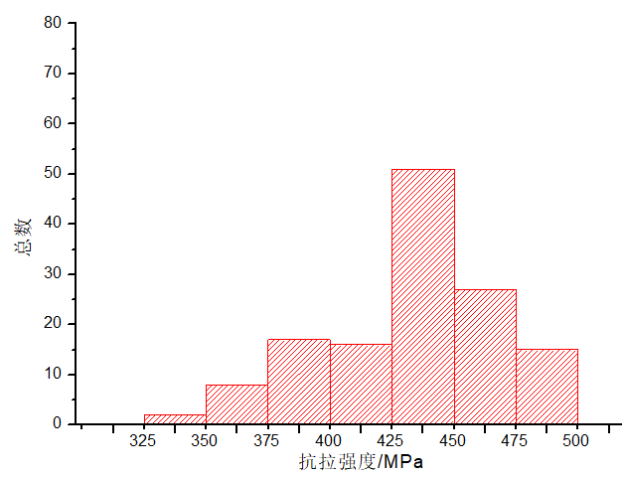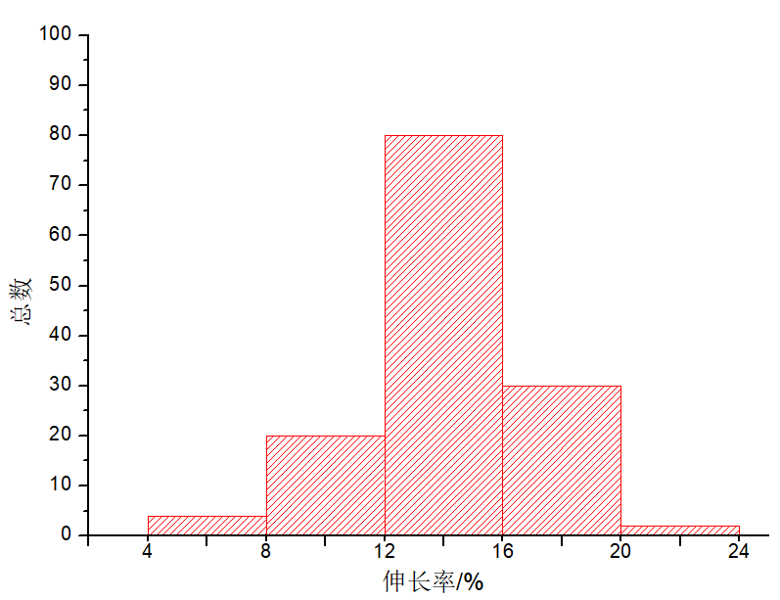
图79、图80 HSi61-0.6 HO2态（规格0.5-12.0）抗拉强度
抗拉强度：样本个数122个，平均值455.14MPa，标准差31.2093。当标准指标定为≥400MPa时，单向接收概率为96.14%。
伸长率：样本个数122个，平均值9.55，标准差2.3570。当标准指标定为≥5时，单向接收概率为97.32%。
3.4.13.2 HSi61-0.6 HO4态（规格0.5-12.0）
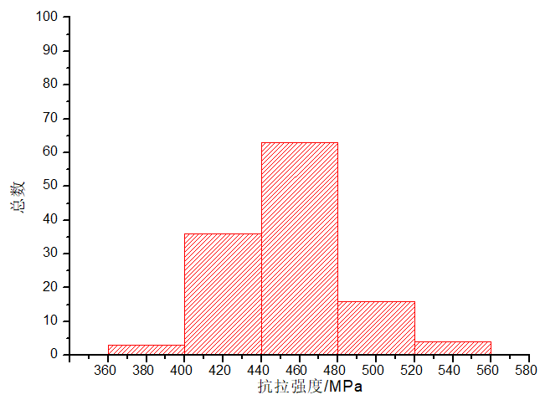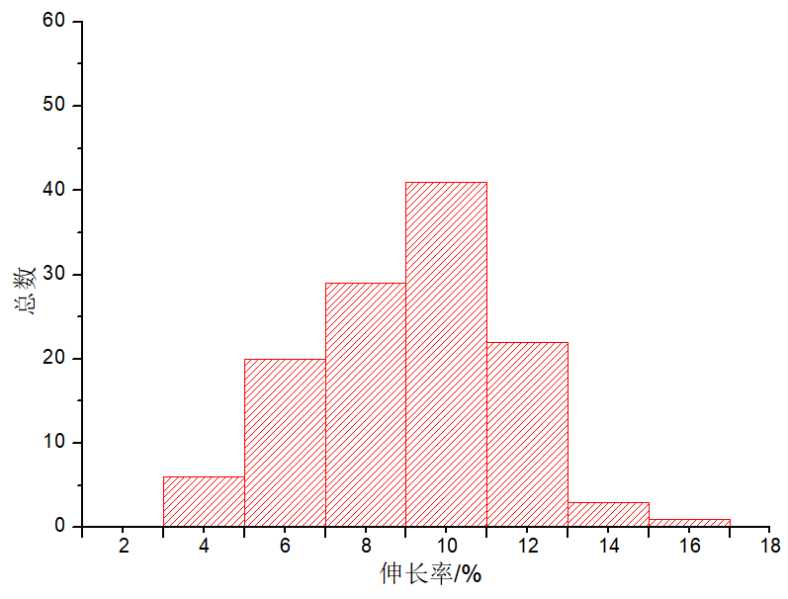
图81、图82 HSi61-0.6 HO4态（规格0.5-12.0）抗拉强度
抗拉强度：样本个数110个，平均值739.18MPa，标准差33.1569。当标准指标定为≥670MPa时，单向接收概率为98.15%。
伸长率：样本个数110个，平均值7.51，标准差1.9664。当标准指标定为≥3时，单向接收概率为98.91%。
3.4.14 BZn12-24-1.1
3.4.14.1 BZn12-24-1.1 HO2态（规格0.5-9.0）
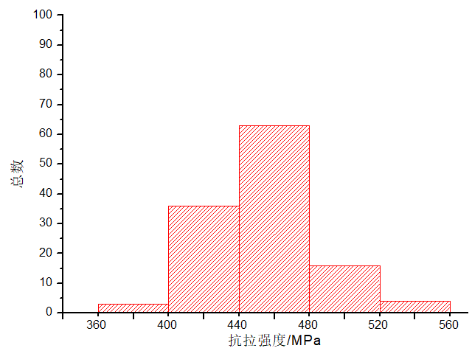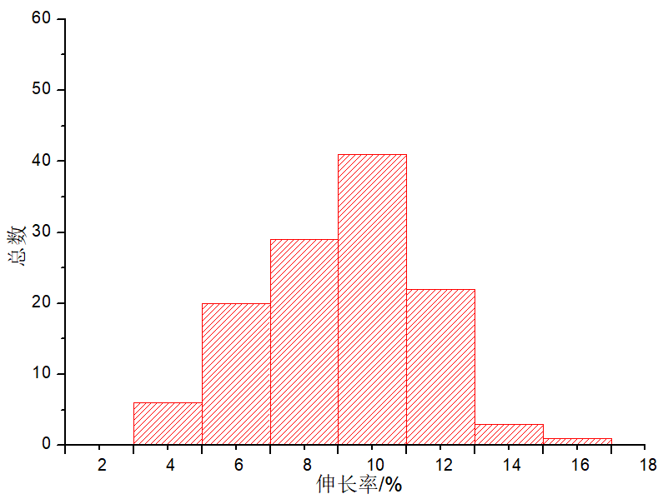
图83、图84 BZn12-24-1.1 HO2态（规格0.5-9.0）抗拉强度
抗拉强度：样本个数120个，平均值676.70MPa，标准差42.5902。当标准指标定为≥600MPa时，单向接收概率为96.41%。
伸长率：样本个数120个，平均值13.03，标准差4.7747。当标准指标定为≥2时，单向接收概率为98.95%。
3.4.14.2 BZn12-24-1.4 HO2态（规格0.5-9.0）
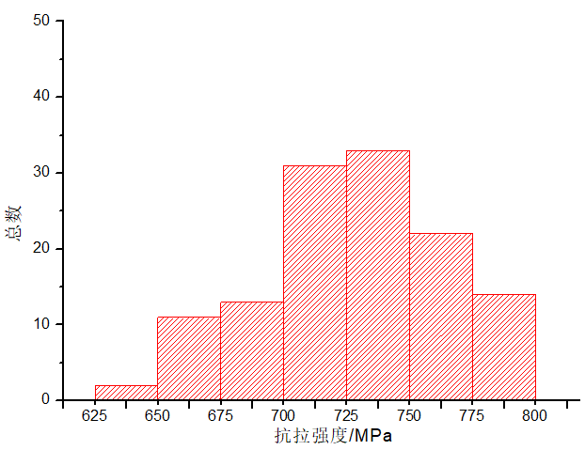
图85 BZn12-24-1.1 HO4态（规格0.5-9.0）抗拉强度
抗拉强度：样本个数126个，平均值728.52MPa，标准差36.3687。当标准指标定为≥650MPa时，单向接收概率为98.46%。
3.4.15 BZn12-37-1.5、BZn12-38-2
3.4.15.1 BZn12-37-1.5、BZn12-38-2 HO2态（规格0.5-9.0）
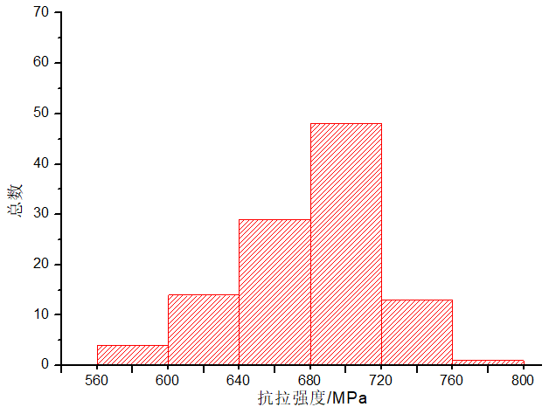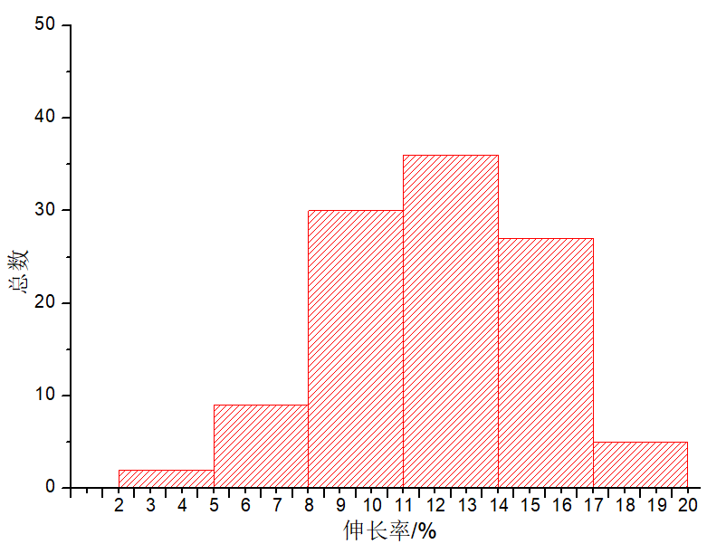
图86、图87 BZn12-37-1.5、BZn12-38-2 HO2态（规格0.5-9.0）抗拉强度、伸长率
抗拉强度：样本个数109个，平均值684.52MPa，标准差41.9968。当标准指标定为≥600MPa时，单向接收概率为97.79%。
伸长率：样本个数109个，平均值12.6055，标准差3.1682。当标准指标定为≥5时，单向接收概率为99.18%。
3.4.15.2 BZn12-37-1.5、BZn12-38-2 HO4态（规格0.5-9.0）

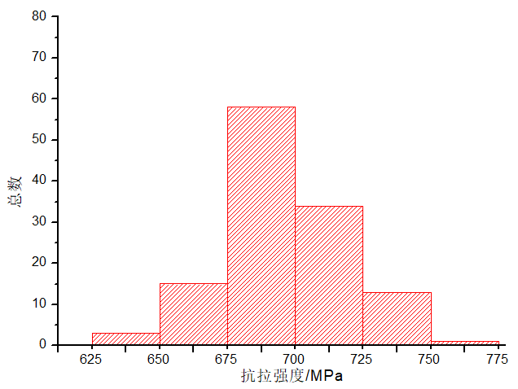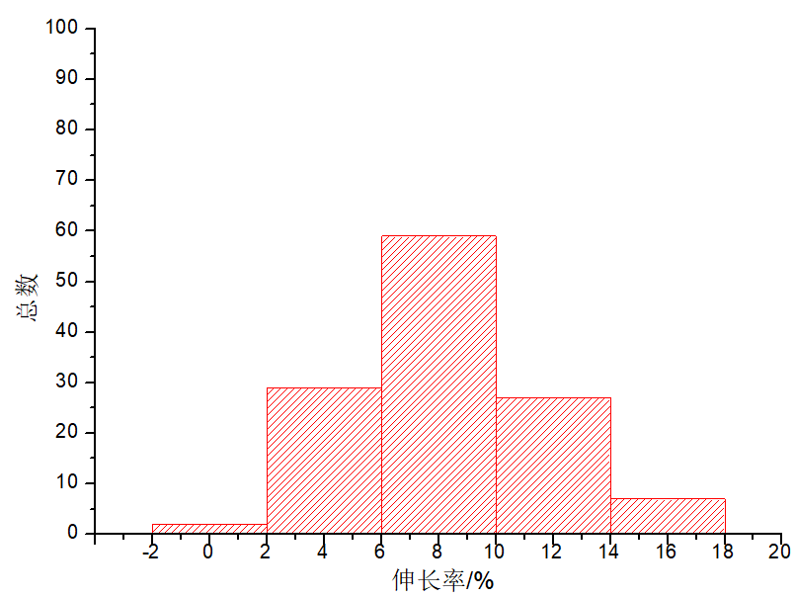
图88、图89 BZn12-37-1.5、BZn12-38-2 HO4态（规格0.5-9.0）抗拉强度、伸长率
抗拉强度：样本个数124个，平均值695.15MPa，标准差23.8914。当标准指标定为≥650MPa时，单向接收概率为97.06%。
伸长率：样本个数124个，平均值8.5968，标准差3.2533。当标准指标定为≥2时，单向接收概率为97.87%。
3.5 电性能
TTe0.3、TTe0.5、TPb1、TNi1-0.6-0.25、TNi1-1-0.25因其较高的导电性能常用于电连接领域，对采用GB/T 351《金属材料 电阻率测量方法》进行检测、仲裁。线材的导电率应符合表7的规定。
3.5.1 TTe0.3
图90 TTe0.3 电性能
导电率：样本个数100个，平均值91.15%IACS，标准差0.6942。当标准指标定为≥90%IACS时，单向接收概率为95.19%。
3.5.2 TTe0.5吗
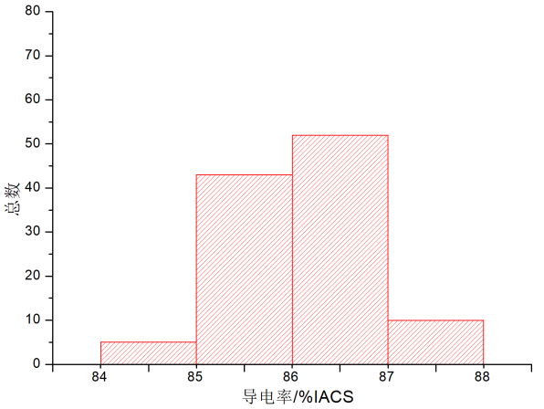
图91 TTe0.5电性能
导电率：样本个数111个，平均值86.07%IACS，标准差0.5815。当标准指标定为≥85%IACS时，单向接收概率为96.68%。
3.5.3 TPb1
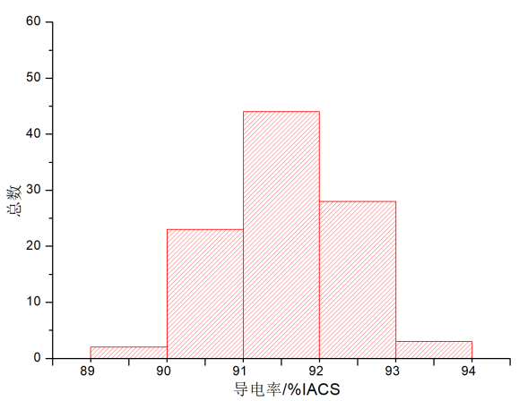
图92 TPb1电性能
导电率：样本个数100个，平均值91.62%IACS，标准差0.7901。当标准指标定为≥90%IACS时，单向接收概率为98.01%。
3.5.4 TNi1-0.6-0.25、TNi1-1-0.25
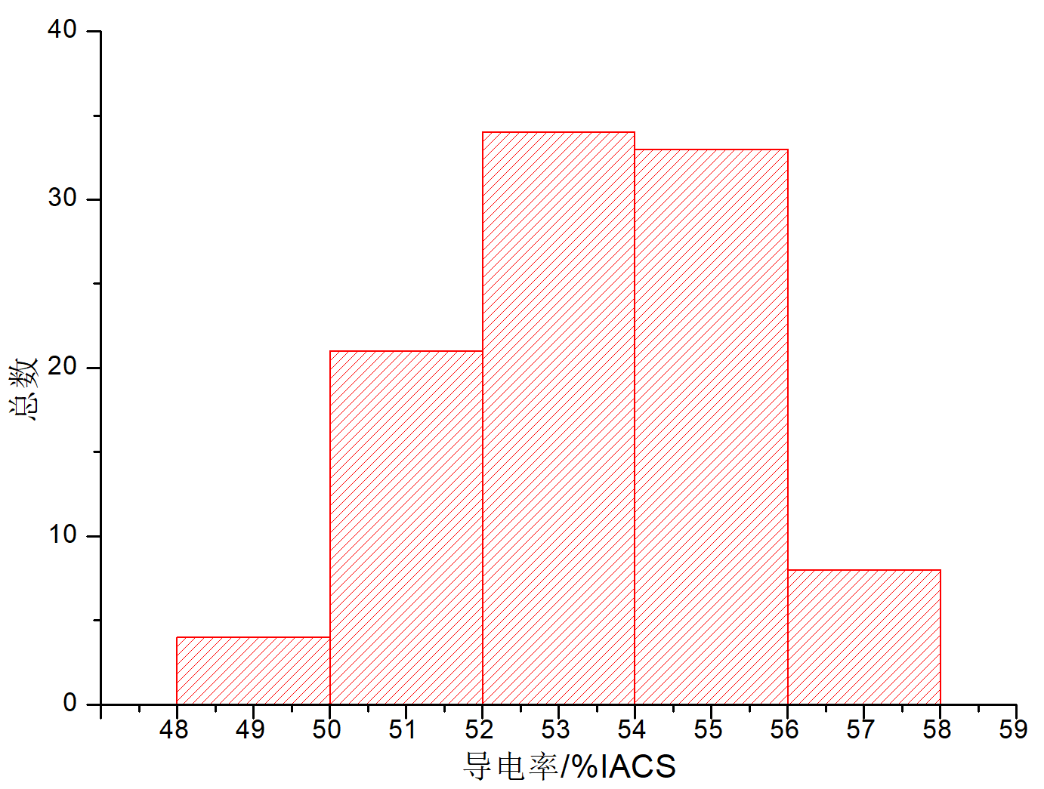
图93 TNi1-0.6-0.25、TNi1-1-0.25电性能
导电率：样本个数100个，平均值53.41%IACS，标准差1.9705。当标准指标定为≥50%IACS时，单向接收概率为95.81%。
3.6 残余应力
线材应进行消除残余应力的处理，处理后线材不应有影响使用的残余应力。若不消除残余应力，加工成的零件，在潮湿大气中,特别是在含氮盐的大气中会引起应力腐蚀开裂，造成零件失效。因此当用户要求，并在合同中注明时，其他线材也应进行消除残余应力的处理。黄铜的残余应力检验方法按GB/T 10567.2《铜及铜合金加工材残余应力检验方法 氨薰试验法》的规定进行。
3.7 耐脱锌腐蚀性能
耐脱锌腐蚀性能是指铜合金在使用环境中抵抗锌元素优先溶解流失、导致合金表层出现多孔疏松铜层、力学性能与结构完整性下降的能力，是衡量黄铜类合金长期服役稳定性、耐久性和结构安全性的关键指标。铋黄铜线材不用于卫浴水暖行业，不具备发生脱锌腐蚀的环境条件。因此本文件删除了铋黄铜线材的耐脱锌腐蚀性能指标。HSb60-0.9、HSb61-0.8-0.5、HSi61-0.6的耐脱锌性能与2010年版保持一致，试验方法按照GB/T 10119《黄铜耐脱锌腐蚀性能的测定》规定进行。
3.8 内部质量
线材的内部质量直接影响产品的使用寿命，标准中要求线材内部应致密，无缩尾、气孔、分层和夹杂，允许有不影响使用要求的轻微缺陷。直径或对边距不小于5.0mm的线材，断口处的缺陷大小和数量应符合YS/T 336《铜、镍及其合金管材和棒材断囗检验方法》中的规定；当线材的直径或对边距小于5.0mm的线材，应在坯料时取样检测
3.9 切削性
铜合金的切削性是其重要的工艺性能，易切削铜合金是一类通过添加铅、铋、硅、碲等易切削元素，显著改善切削加工性能的铜基合金，易切削铜合金具备切削力小、刀具寿命长、断屑性能好、表面质量优异等特点，能够适应高速自动化加工与精密零部件制造需求。本文件切削性的检验方法参照GB/T 26306-2010《易切削铜合金棒》附录A的规定进行。
3.10 外部质量
根据易切削铜合金线材行业的要求，线材表面应光滑、清洁，无明显色差，具有金属本色，当需方有需求时，线材可呈亚光色等特殊色泽且不应有影响使用的缺陷。
3.11 卷（轴）重量
随着下游客户自动化程度的增加，对线材的重量的一致性要求也越来越高，每卷（轴）重量应符合下表的规定，同时规定了单卷（轴）重量不合格的处理方式，且每批重量不合格的卷（轴）数量的比例不大于总卷（轴）数量的10%。线材的卷（轴）重量见下表。
表8 卷（轴）重量
线材直径(对边距)/  mm | 每卷（轴）重量
线材直径(对边距)/  mm | kg
线材直径(对边距)/  mm | 大卷 | 小卷
0.5～1.0 | 15±1 | 10±1
＞1.0～3.0 | 50±5 | 22±2
＞3.0～5.0 | 75±5 | 25±3
＞5.0～8.0 | 100±20 | 50±5
＞8.0 | 200±20 | 100±20
3、修订前后技术内容的对比
本标准与GB/T 26048-2010相比，除结构调整和编辑性改动外，主要技术变化如下:
a）增加了TTe0.3、TNi1-0.6-0.25、TNi1-1-0.25、HPb59-2.8、HPb58-3、HPb57-2.8、HBi58-1.5、HBi60-1-0.05、HBi62-1.4-1、HBi59-1、HBi59-1.5、HBi59-2、QSn4.6-1-0.2、HSi75-3、BZn12-24-1.1、BZn12-37-1.5、BZn12-38-2共17个牌号，并增加相应牌号的技术要求（见4.1）；
b）增加了线材的外线尺寸允许偏差的高精级要求（见5.2.1）；
c）更改了HPb60-2、HPb59-1、HPb59-3、HBi60-1.3的力学性能（见表7，2010年版的见表6）；
d）增加了TTe0.3、TNi1-0.6-0.25、TNi1-1-0.25线材的电性能要求（见5.4，2010年版的4.4）；
e）删除了铋黄铜线材的耐脱锌腐蚀试验（见2010年版的4.6）；
f）更改了线材的表面要求（见5.，2010年版的4.9）；
g）更改了线材的卷（轴）重量要求（见5.10，2010年版的4.10）。
表9是本标准与原标准的对比，通过对比可知，本标准的标准水平要优于原标准。
表9 本标准与原标准对比
标准名称 | 适用 | 本标准与原标准对比
易切削铜合金线材 | 本文件 适用于各工业部门进一步机械切削加工用的铜合金圆形、正方形、矩形和正六角形线材。 | 区别较大的主要技术指标
易切削铜合金线材 | 本文件 适用于各工业部门进一步机械切削加工用的铜合金圆形、正方形、矩形和正六角形线材。 |  | 新标准 | 原标准 | 与GB/T 26048-2010对比
易切削铜合金线材 | 本文件 适用于各工业部门进一步机械切削加工用的铜合金圆形、正方形、矩形和正六角形线材。 |  | GB/T 26048-×××× | GB/T 26048-2010 | 与GB/T 26048-2010对比
易切削铜合金线材 | 本文件 适用于各工业部门进一步机械切削加工用的铜合金圆形、正方形、矩形和正六角形线材。 | 合金牌号 | TTe0.3、TTe0.5、TTe0.5-0.02、TPb1、HPb63-3、HPb62-3、HPb60-2、HPb59-1、HPb59.2.8、HPb59-3、HPb58-3、HPb57-2.8、HBi58-1.5、HBi60-1.3、HBi60-1-0.05、HBi62-1.4-1、HBi59-1、HBi59-1.5、HBi59-2、QSn4.6-1-0.2、QSn4-4-4、HSb61-0.8-0.5、HSb60-0.9、HSi75-3、HSi61-0.6、BZn12-24-1.1、BZn12-37-1.5、BZn12-38-2、TNi1-0.6-0.25、TNi1-1-0.25共30个牌号 | HPb59-1、HPb59-3、HPb60-2、HPb62-3、HPb63-3、HSb60-0.9、HSb61-0.8-0.5、HBi60-1.3、HSi61-0.6、QTe0.5-0.02、QPb1、QSn4-4-4、QTe0.5共13个牌号 | 优于，牌号更多
易切削铜合金线材 | 本文件 适用于各工业部门进一步机械切削加工用的铜合金圆形、正方形、矩形和正六角形线材。 | 状态 | 1/2硬（H02）、硬（H04）、沉淀热处理或亚稳分解热处理+冷加工（1/2硬）（TL02） | 半硬（Y₂）、硬（Y） | 优于
易切削铜合金线材 | 本文件 适用于各工业部门进一步机械切削加工用的铜合金圆形、正方形、矩形和正六角形线材。 | 外形尺寸及其允许偏差 | 详见正文 | 详见GB/T 26048-2010 | 相当
易切削铜合金线材 | 本文件 适用于各工业部门进一步机械切削加工用的铜合金圆形、正方形、矩形和正六角形线材。 | 力学性能 | 详见正文 | 详见GB/T 26048-2010 | 优于
易切削铜合金线材 | 本文件 适用于各工业部门进一步机械切削加工用的铜合金圆形、正方形、矩形和正六角形线材。 | 电性能 | 新增TTe0.3、TNi1-0.6-0.25、TNi1-1-0.25的电性能 | 详见GB/T 26048-2010 | 优于
易切削铜合金线材 | 本文件 适用于各工业部门进一步机械切削加工用的铜合金圆形、正方形、矩形和正六角形线材。 | 残余应力 | 不允许有影响使用的残余应力 | 对黄铜线材应进行消除应力处理 | 优于
易切削铜合金线材 | 本文件 适用于各工业部门进一步机械切削加工用的铜合金圆形、正方形、矩形和正六角形线材。 | 耐脱锌腐蚀性能 | HSb60-0.9、HSb61-0.8-0.5、HSi61-0.6需测试 | HSb60-0.9、HSb61-0.8-0.5、HBi60-1. 3、HSi61-0.6需测试 | 测试牌号少于原标准，  但更合理
易切削铜合金线材 | 本文件 适用于各工业部门进一步机械切削加工用的铜合金圆形、正方形、矩形和正六角形线材。 | 内部质量 | 详见正文 | 详见GB/T 26048-2010 | 相当
易切削铜合金线材 | 本文件 适用于各工业部门进一步机械切削加工用的铜合金圆形、正方形、矩形和正六角形线材。 | 切削性 | 有 | 有 | 相当
易切削铜合金线材 | 本文件 适用于各工业部门进一步机械切削加工用的铜合金圆形、正方形、矩形和正六角形线材。 | 表面质量 | 有 | 有 | 相当
易切削铜合金线材 | 本文件 适用于各工业部门进一步机械切削加工用的铜合金圆形、正方形、矩形和正六角形线材。 | 卷（轴）重量 | 详见正文 | 详见GB/T 26048-2010 | 更优

- 试验验证分析、综述报告、技术经济论证、预期达到的经济效益、社会效益和生态效益
1、试验验证分析和综述报告
- 项目的必要性阐述
《“十四五”原材料工业发展规划》中指出，提高产品质量，加强质量管理和过程管控；推进产业协同，加强上下游衔接联动。《易切削铜合金线材》标准自2010年实施以来，在电力、电子电讯、汽车交通、仪表、五金装饰等行业广泛应用，并与下游客户保持持续互动，不断提高产品质量的稳定性，可靠性和适用性，规范了易切削铜合金线材的选材、应用、检验和出货，减少了企业与下游客户的纠纷，消除了因标准不统一的贸易壁垒，对促进行业绿色可持续发展、迫使企业通过推动技术创新，支撑产业升级起到了重要的作用。
据统计，国内每年生产60000吨左右的易切削铜合金线材产品，其中15%左右出口欧美、日本、印度、马来西亚、印尼等国家。近些年，随着市场及未来产品的发展，以及下游客户自动化程度的提高，客户对易切削铜合金线材的牌号、性能、规格、精度等有了更严的要求市场对高强、高弹、环保、耐磨、耐腐蚀等性能的要求越来越高，原标准中的牌号及性能已无法覆盖目前的市场需求。
- 打破高端应用技术封锁
C19160线材因其高强、高弹的特性在航天、重载等连接器上及导电弹簧领域上有所应用，打破了美国Materion、德国Wieland、瑞士金属、Lebronze等企业的垄断。与T53500同一系列的C53400经过近十年的市场验证，因其优异的弹性、耐磨、抗磁及耐腐蚀性能，广泛应用于精密仪器仪表、航空航天、汽车零部件等行业。此外，锌白铜C79860、T79870、C79200等牌号在制笔行业、汽车钥匙、乐器等领域广泛使用并得到了客户的认可并已出口。
- 加大环保铜材应用
同时，随着欧盟RoHS指令的不断推进，T49210、C49260、C49340、T49360、T68320等无铅环保黄铜因其环保优势在消费电子、电子电器、汽车等领域替代了部分铅黄铜的市场。
- 完善产品性能指标要求及检测
随着生产和检测能力的提升，已有大量的数据支撑以完善易切削铜合金线材的多项性能。例如下游客户装备的自动化程度的提高及产品品质的提高，对线材的各项指标及相应的检测方法有了更高的要求。
《“十四五”推动高质量发展的国家标准体系建设规划》中指出，加快钢铁、有色金属、建材、化工等标准升级换代，优化材料标准制定与科技创新、产业发展协同机制，淘汰低端产品和落后产能，促进材料产业链供应链上下游标准稳定有效衔接。为保证该标准的先进性和适用性，特提出该标准的修订。该标准修订后，有利于满足国内外市场、客户对产品的更高要求，有利于行业的健康可持续发展。
- 项目的可行性阐述
——企业技术储备与技术水平、产业化情况、满足用户需求情况、市场规模；
宁波博威合金材料股份有限公司是我国高精度、高性能铜合金线材研发制造领域龙头企业，研发的系列高性能铜合金材料，成功应用于航空航天、5G通讯及新能源汽车等领域。先后承担国家重点研发计划和地方科技项目课题10余项，在国家“十三五”重点研发计划项目的资助下，研发了系列接插件用高性能铜合金板带材，获有色金属工业科学技术一等奖1项，课题结题验收评价为优秀。
博威拥有国家认定企业技术中心、国家地方联合工程研究中心、国家认可实验室、国家级博士后科研工作站等平台；其研发平台配置了电感耦合等离子体发射光谱仪、SEM、EBSD、XRD、原子吸收分光光度计、碳硫分析仪等完整的理化、组织、摩擦磨损检测仪器设备，完全能满足本项目研发需求。在本标准立项前，博威合金联合下游验证客户对该标准做了大量的验证工作，积累了大量数据
——拟要解决的主要问题，相关标准情况，存在的问题，研制标准的意义。
车削加工是铜合金线材的重要加工方式之一，受到材料生产企业及下游客户的广泛关注。目前，国际标准已持续更新，其中ASTM B 301/B301M《易切削铜合金棒、线、型材》已更新至2020版，ASTM B 974/B 974M《易切削铋黄铜棒、线材》已更新至2021版，并新增了C49265、C49345等铋黄铜的技术指标。为适应国际发展趋势，本标准在广泛调研国内铜合金线材生产企业及其下游客户的基础上，结合国内实际应用需求，新增了T49210、C49260、C49340、T49360等铋黄铜牌号的技术指标。同时，锌白铜牌号C79860、T79870因其在圆珠笔芯制造行业中的广泛应用和良好口碑，已出口至印度、马来西亚、印尼等多个国家和地区，现纳入本标准以满足行业需求。此外，根据下游客户的使用习惯及实际应用情况，本标准还新增了C19160、C53400、T68320、C79200等牌号，以进一步提升标准的适用性和市场响应能力。
本标准的制定有助于易切削铜合金线材产品的转型升级和国产化应用，解决“卡脖子”问题，符合《“十四五”推动高质量发展的国家标准体系建设规划》中的“加快钢铁、有色金属、建材、化工等标准升级换代，优化材料标准制定与科技创新、产业发展协同机制，淘汰低端产品和落后产能，促进材料产业链供应链上下游标准稳定有效衔接”。本标准修订后，有利于满足国内外市场、客户对产品的更高要求，有利于行业的健康可持续发展。
- 试验验证分析
针对主要内容的确定，具体说明试验结果对技术指标或实验方法的支撑情况，分析报告和综述性报告宜作为附件。产品标准各指标的确定至少有来自不同单位的一百组数据进行分析。
- 标准的先进性、创新性、标准实施后预期产生的经济效益和社会效益
4.1先进性、创新性
本标准的实施，对于促进易切削铜合金线材领域的质量提升，满足电力、电子电讯、汽车交通、精密仪表及高端五金装饰等基础材料的需求，促进铜合金线材的健康发展，发挥着重要的作用。本标准能够为铜合金材料的国产化、产业链现代化，乃至实现国民经济高质量发展，均具有较大的经济效益及社会效益。
4.2经济效益
本标准实施后，即可打破C19150、C19160等易切削铜合金长期依赖进口的“卡脖子”困境，为行业统一技术语言，使新型国产易切削铜合金线材“有标可循、有据可检”；通过合理指导合适的易切削铜合金材料，直接降低下游客户刀具磨损与机加能耗，提高切削效率，降低生产成本，助力企业以更高性价比参与全球竞争，带动整个铜加工产业链向绿色、高效、高附加值跃升，带动产业升级，实现国民经济高质量发展。
4.3社会效益
本标准实施后，可降低对C19150、C19160等易切削铜合金进口的依赖，保障关键材料供应安全，稳定相关产业链发展。同时，本标准的实施提升国内材料制造水平，推动产业升级，增强行业国际竞争力，创造更多就业机会，促进经济健康、可持续发展。
4.4生态效益
本标准实施后有利于加大环保铜材的应用，同时根据指导下游企业合理利用易切削铜合金材料，直接降低下游客户刀具磨损与机加能耗，提高切削效率，实现资源节约、能源降耗和污染减排。
四、与国际标准和国外先进标准技术内容的对比
表10 本标准与ASTM标准对比
项目 | 本标准 | ASTM B301-2020 | ASTM B974-2021 | 标准水平对比
合金牌号 | TTe0.3、TTe0.5、TTe0.5-0.02、TPb1、HPb63-3、HPb62-3、HPb60-2、HPb59-1、HPb59.2.8、HPb59-3、HPb58-3、HPb57-2.8、HBi58-1.5、HBi60-1.3、HBi60-1-0.05、HBi62-1.4-1、HBi59-1、HBi59-2、QSn4.6-1-0.2、QSn4-4-4、HSb61-0.8-0.5、HSb60-0.9、HSi75-3、HSi61-0.6、BZn12-24-1.1、BZn12-37-1.5、BZn12-38-2、TNi1-0.6-0.25、TNi1-1-0.25 | C14500、C14700、C14510、C14520、C18700 | C49250、C49260、C49265、C49340、C49345 | 优于
化学成分 | 有 | 有 | 有 | 相当
外形尺寸及其允许偏差 | 有 | 有 | 有 | 相当
力学性能 | 有 | 有 | 有 | 相当
电性能 | 有 | 有 | 无 | 优于ASTM B974,与ASTM B301相当
残余应力 | 有 | 无 | 无 | 优于
耐脱锌腐蚀性能 | 有 | 无 | 无 | 优于
切削性 | 有 | 无 | 无 | 优于
内部质量 | 有 | 有 | 有 | 相当
表面质量 | 有 | 有 | 有 | 相当
卷（轴）重量 | 有 | 无 | 无 | 优于
表11本标准与ASTM B301-2020 共有力学性能的对比
牌号（代号） | 力学性能 |  |  |  |  |  | 与本文件的对比
牌号（代号） | 本文件 |  |  | ASTM B301-2020 |  |  | 与本文件的对比
牌号（代号） | 规格 | 抗拉强度  （Rm）  Mpa | 断后伸长率  （A100mm）  % | 规格 | 抗拉强度  （Rm）  Mpa | 断后伸长率  （A100mm）  % | 与本文件的对比
TTe0.5（C14500）、TPb1（C14700） | 0.5～12.0 | 260 | 6 | 1.5~12 | 260 | 6 | 相当
TTe0.5（C14500）、TPb1（C14700） | 0.5～12.0 | 330 | 4 | 1.5~12 | 330 | 4 | 相当
表12 本标准与ASTM B301-2020 电性能的对比
牌号（代号） | 导电率  %IACS  不小于 |  | 与本文件的对比
牌号（代号） | 本文件 | ASTM B301-2020 | 与本文件的对比
TTe0.5（C14500） | 85 | 85 | 相当
TPb1（C14700） | 90 | 90 | 相当
通过本标准与ASTM B301-2020《Standard Specification for Free-Cutting Copper Rod，Bar，Wire，and Shapes》、ASTM B974-2021《Standard Specification for Free-Cutting Bismuth Brass Rod，Bar and Wire》的对比，本标准从牌号数量、检测项目（如残余应力、耐脱锌腐蚀性能、切削性等项目）更为优异，本标准标准水平更优。
- 以国际标准为基础的起草情况以及是否合规采用国际国外标准、未采用国际标准的原因
本标准不采用国际标准和国外先进标准。
- 与有关法律、行政法规及相关标准的关系
本标准符合现行法律、法规的要求，并与其他同类国家标准、国家J用标准、行业标准无冲突、重叠和不协调之处。
- 重大分歧意见的处理经过和依据
暂无。
八、涉及专利的有关说明
本标准不涉及专利问题。
九、实施国家标准的要求以及组织措施、技术措施、过渡期和实施日期的建议等措施建议
本标准是电力、电子电讯、汽车交通、精密仪表及高端五金装饰的易切削铜合金线材的通用标准，建议作为推荐性行业标准发布。
贯彻标准的要求和措施建议
——组织措施：为使标准能更好地发挥作用，提高铜及铜合金生产企业的控制水平，建议针对本标准制订切实可行的贯彻措施，做好宣传培训工作，使各相关单位充分掌握标准中所规定的内容，并加强示范推广，让标准在易切削铜合金线材的生产和使用过程中得以广泛应用。同时，对标准执行情况进行跟踪调查，及时发现标准执行中的问题，不断修改完善，提升标准水平，提高标准的科学性、合理性、协调性和可操作性，以保证产品质量，满足国内、外市场及用户的需要。
——技术措施：通过专家培训、公众号发布标准解读文章等措施进行宣贯执行。对于标准使用过程中出现的问题，标委会及起草单位有义务进行必应的解释说明。
——过度办法：建议本标准批准发布6个月后实施。本标准发布实施之日起，代替GB/T 26048-2010《易切削铜合金线材》。
- 公平竞争审查
本标准研制过程中，开展了公平竞争审查，经对照，没有发现限制或者变相限制市场准入和退出，没有限制商品要素的自由流动、不影响生产经营成本以及生产经营行为。同时填写了《公平竞争审查》。
十一、其他应当说明的事项。
无。
《易切削铜合金线材》编制组
2026年06月

